# Váci SZC Petőfi Sándor Műszaki Technikum, Gimnázium és Kollégium



## SZOFTVERFEJLESZTŐ ÉS TESZTELŐ

## Záródolgozat

## Cím: BKR Alkatrész

## Készítette: Benedek Krisztián

**2025**VÁCI SZC PETŐFI SÁNDOR MŰSZAKI TECHNIKUM, GIMNÁZIUM ÉS KOLLÉGIUM

Nyilatkozat

Alulírott Benedek Krisztián tanuló kijelentem, hogy a záródolgozat saját munkám eredménye, a felhasznált szakirodalmat és eszközöket (könyv, tanulmány, kézirat, internetes forrás, személyes közlés stb.) idézőjel és pontos hivatkozások nélkül nem építettem be, azonosíthatóan közölte. Az elkészült záródolgozatban található eredményeket a képzőintézmény és a feladatot kiíró intézmény saját céljára térítés nélkül felhasználhatja, a titkosításra vonatkozó esetleges megkötések mellett.

Aszód, 2023.03.29

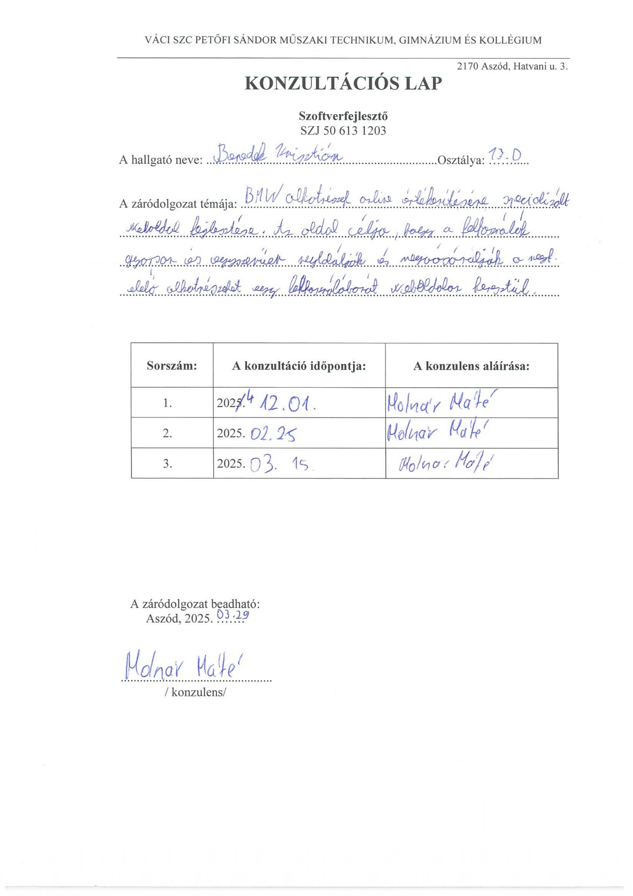

# Tartalomjegyzék

1.0 Bevezető 4

2.0 Felhasználói dokumentáció 6

2.1 A program általános specifikációja 6

2.2 Rendszerkövetelmények 6

Hardver követelmények 6

Szoftver követelmények 6

2.3 A program telepítése 7

XAMPP Telepítése 7

Node.js telepítése 11

2.4 A program használatának a részletes leírása 16

Teendők a program használata előtt 16

Főoldal 20

Webáruház 21

Rólunk 24

Garázs 24

Club 25

Újdonságok 27

Szállítás 27

BKR Alkatrész szállítás 27

Bejelentkezés 28

Profil 29

Regisztráció 29

Kosár 30

3.0 Fejlesztői dokumentáció 32

3.1 Témaválasztás indoklása 32

3.2 Az alkalmazott fejlesztői eszközök 32

3.3 Adatmodell leírása 32

Táblák közti kapcsolat 33

3.4 Részletes feladatspecifikáció, algoritmusok és forráskód 34

Webshop ( webshop_javascript.js ) 34

Alkatrészek ( parts_javascript.js ) 39

Garázs ( garage_javascript.js ) 42

Kosár ( cart_javascript.js ) 45

3.5 Tesztelési dokumentáció 48

3.6 Továbbfejlesztési lehetőségek 48

4.0 Összegzés 48

5.0 Ábrajegyzék 48

6.0 Forrás megjelölés 51

# 1.0 Bevezető

A modern autóipar gyors ütemben fejlődik, az innováció és a folyamatos technológiai előre lépései vezérlik. Az autók napjainkban már nem csupán közlekedési eszközök, hanem bonyolult rendszerek, amelyeknél a megfelelő működés és hosszú távú megbízhatóság érdekében, kiemelten fontos a rendszeres karbantartás és az időben elvégzett alkatrészcsere. Az autószervizek és a gépjármű-tulajdonosok számára az alkatrészek gyors és megbízható beszerzése elengedhetetlen, hiszen a nem megfelelő minőségű alkatrészek komoly működési problémákat okozhatnak, és veszélyeztethetik a jármű biztonságát is.

Az online piacterek jelentősége folyamatosan növekszik, mivel ezek egyszerű és gyors hozzáférést biztosítanak a különböző alkatrészekhez. Ezek a platformok megkönnyítik a vásárlási folyamatot, lehetővé téve a gyors, kényelmes és hatékony beszerzést.

E szakdolgozat célja egy olyan weboldal megtervezése és fejlesztése, amely kifejezetten BMW autóalkatrészek online értékesítésére specializálódik. Az oldal célja, hogy a felhasználók számára egyszerű, felhasználóbarát felületen biztosítsa az alkatrészek gyors keresését és rendelését. A rendszer intuitív navigációt és átlátható vásárlási folyamatokat kínál, hogy minden felhasználó könnyedén megtalálja a számára szükséges termékeket.

A frontend fejlesztése során modern webtechnológiák, például HTML 5, CSS 3 kerülnek alkalmazásra. Ezek segítségével egy gyors, reszponzív és dinamikus felhasználói felület jön létre, amely zökkenőmentes használatot nyújt a látogatóknak. Az interaktivitást és a funkcionalitást JavaScript biztosítja, hogy a felhasználók könnyen kezelhessék a keresési és rendelési folyamatokat.

A backend fejlesztése Node.js keretrendszerrel történik, amely rugalmas, gyors és könnyen skálázható megoldásokat kínál. A backend felelős az üzleti logika kezeléséért, az adatbázis műveletekért, valamint a felhasználói műveletek feldolgozásáért. A rendszer lehetőséget biztosít a felhasználói fiókok létrehozására, az alkatrészek megrendelésére, valamint a biztonságos tranzakciók lebonyolítására.

Az adatok kezelésére egy megbízható MySQL adatbázis szolgál, amely tárolja az alkatrészek részletes információit (típus, ár, cikkszám), a felhasználói adatokat és a tranzakciós információkat. Az adatvédelem és a biztonságos információkezelés kiemelt szempont a rendszer tervezése során.

A szakdolgozat részletesen bemutatja a fejlesztési folyamatot, az alkalmazott technológiákat, azok integrációját, valamint a weboldal működését. A cél egy magas színvonalú, megbízható és könnyen használható platform létrehozása, amely megfelel a BMW márkával szemben támasztott magas elvárásoknak. A projekt kivitelezői rajtam kívül: Billinger Benjámin Zsolt és Petrik Rajmund Gábor.

# 2.0 Felhasználói dokumentáció

## 2.1 A program általános specifikációja

A weboldal célja, hogy egyszerű és hatékony megoldást nyújtson az autóalkatrészek vásárlására és keresésére, ezáltal megkönnyítve a felhasználók mindennapi munkáját. A BKR Alkatrész felhasználóbarát felülettel rendelkezik, amely megkönnyíti a weboldal használatát mind a kisvállalkozások, mind a nagyobb autószervizek számára, amelyek kifejezetten autentikus gyári alkatrészekkel dolgoznak. A webáruház részen a keresést megkönnyíti, hogy lehetőség van **cikkszám** alapján való keresésre is. Az oldalon lehetőség van regisztrációra, saját autó adatainak elmentésére, illetve a könnyebb autós élet érdekében, hozzáférést biztosítunk egy autós kisokoshoz, amely a **club** részén elérhető.

## 2.2 Rendszerkövetelmények

### Hardver követelmények

* **Processzor:** Intel Pentium 4 vagy újabb, SSE2 támogatással
* **RAM:** Legalább 2 GB
* **Tárhely:** Minimum 350 MB
* **GPU:** Olyan grafikai kártya, amely támogatja a DirectX 9.0C-t.

### Szoftver követelmények

* **Operációs rendszerek:** Windows 7 vagy újabb, macOS 10.11, Linux (Debian/ubuntu disztribúció)

## 2.3 A program telepítése

Ezek a programok szükségesek a weboldal felkereséséhez egy böngészőn kívül.

### XAMPP Telepítése

Futtassa a xampp-windows-x64-8.2.12-0-VS16-installer.exe fájlt a számítógépén.

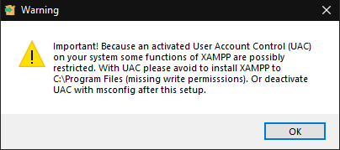

*1. ábra XAMPP Telepítése*

Nyomjon az **OK** gombra.

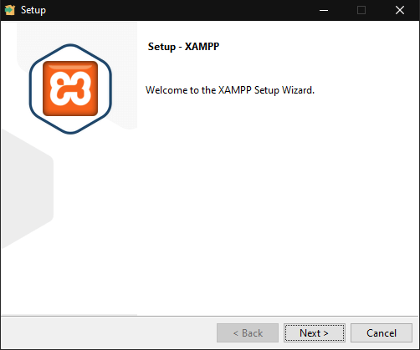

*2. ábra XAMPP Telepítése*

Nyomjon a **Next >** gombra, ha folytatni kívánja a telepítést, ha meggondolta magát a program telepítésével kapcsolatban nyomjon a **Cancel** gombra a telepítés megszakításához.

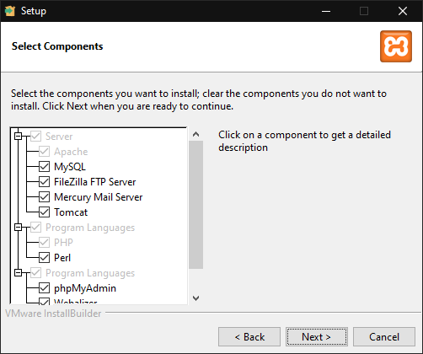

*3. ábra XAMPP Telepítése*

Ajánlott az összes komponenst telepíteni a zavartalan felhasználói élmény szempontjából. Azonban, ha önnek erre nincs szüksége, válassza ki, melyikre van. Nyomjon a **> Back** gombra, hogyha vissza szeretne lépni a telepítés előző lépésére. Nyomjon a **Next >** gombra, ha folytatni kívánja a telepítést, ha meggondolta magát a program telepítésével kapcsolatban nyomjon a **Cancel** gombra a telepítés megszakításához.

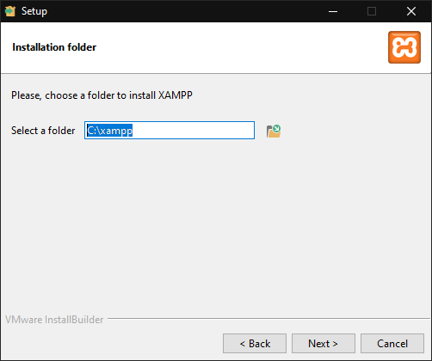

*4. ábra XAMPP Telepítése*

Válassza ki a program telepítésének helyét. Nyomjon a **> Back** gombra, hogyha vissza szeretne lépni a telepítés előző lépésére. Nyomjon a **Next >** gombra, ha folytatni kívánja a telepítést, ha meggondolta magát a program telepítésével kapcsolatban nyomjon a **Cancel** gombra a telepítés megszakításához.

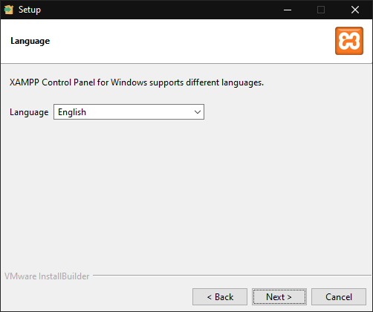

*5. ábra XAMPP Telepítése*

Válassza ki milyen nyelven kívánja telepíteni a programot. Nyomjon a **> Back** gombra, hogyha vissza szeretne lépni a telepítés előző lépésére. Nyomjon a **Next >** gombra, ha folytatni kívánja a telepítést, ha meggondolta magát a program telepítésével kapcsolatban nyomjon a **Cancel** gombra a telepítés megszakításához.

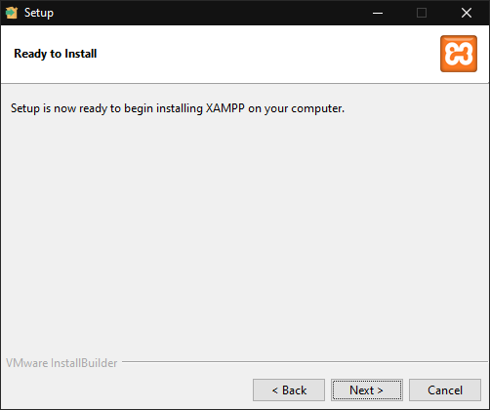

*6. ábra XAMPP Telepítése*

Ha sikeresen beállította a személyes preferenciáit a programmal kapcsolatban nyomjon a Next > gombra, ha folytatni kívánja a telepítést, a > Back gomb segítségével vissza tud lépni a telepítés előző lépéseire. Ha meggondolta magát a program telepítésével kapcsolatban nyomjon a Cancel gombra a telepítés megszakításához.

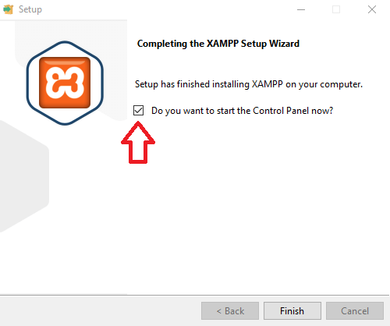

*7. ábra XAMPP Telepítése*

Pipálja ki amennyiben nem szeretné azonnal futtatni a programot. Ezután nyomjon a Finish gombra.

### Node.js telepítése

A program telepítéséhez futtassa a node-v23.6.0-x64.msi fájlt a számítógépén.

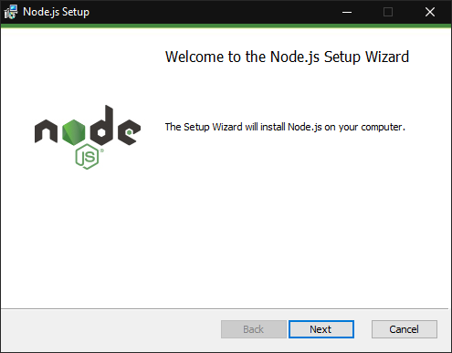

*8. ábra Node.js telepítése*

Nyomjon a **Next** gombra, ha folytatni kívánja a telepítést, ha meggondolta magát a program telepítésével kapcsolatban nyomjon a **Cancel** gombra a telepítés megszakításához.

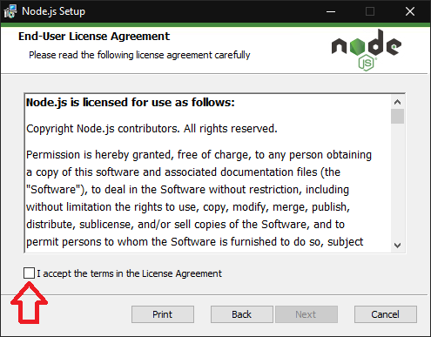

*9. ábra Node.js telepítése*

Pipálja ki a felhasználói feltételeket, amennyiben telepíteni kívánja a programot. Nyomjon a **Print** gombra a felhasználói feltételek kinyomtatásához. Nyomjon a **Back** gombra, hogyha vissza szeretne lépni a telepítés előző lépésére. Nyomjon a **Next** gombra, ha folytatni kívánja a telepítést, ha meggondolta magát a program telepítésével kapcsolatban nyomjon a **Cancel** gombra a telepítés megszakításához.

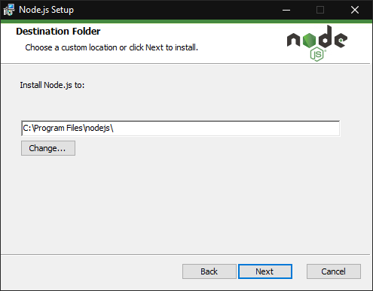

*10. ábra Node.js telepítése*

Válassza ki a program telepítésének helyét. Nyomjon a **Back** gombra, hogyha vissza szeretne lépni a telepítés előző lépésére. Nyomjon a **Next** gombra, ha folytatni kívánja a telepítést, ha meggondolta magát a program telepítésével kapcsolatban nyomjon a **Cancel** gombra a telepítés megszakításához.

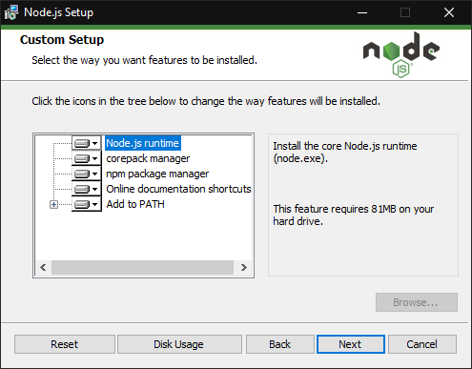

*11. ábra Node.js telepítése*

Ajánlott az összes komponenst telepíteni a zavartalan felhasználói élmény szempontjából. Azonban, ha önnek erre nincs szüksége, válassza ki, melyikre van. Nyomjon a **Reset** gombra, ha szeretné visszaállítani a telepíteni kívánt komponenseket az alapértelmezettekre. Nyomjon a **Disk Usage** gombra a számítógép partícióinak megtekintéséhez. Nyomjon a **Back** gombra, hogyha vissza szeretne lépni a telepítés előző lépésére. Nyomjon a **Next** gombra, ha folytatni kívánja a telepítést, ha meggondolta magát a program telepítésével kapcsolatban nyomjon a **Cancel** gombra a telepítés megszakításához.

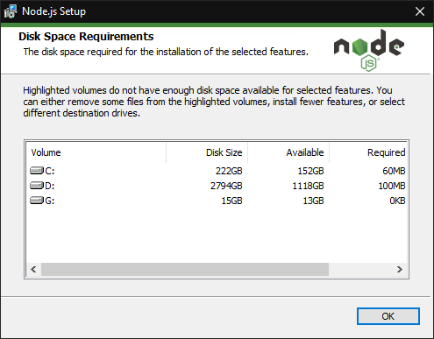

*12. ábra Node.js telepítése*

Itt láthatja mely partíciókra tudja telepíteni a programot. A folytatáshoz nyomjon az **OK** gombra.

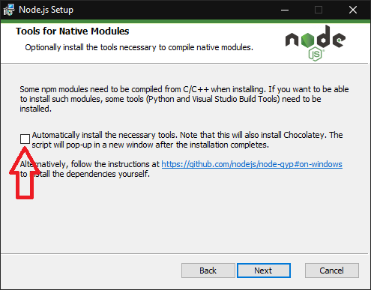

*13. ábra Node.js telepítése*

Ha telepíteni kívánja a szükséges eszközöket automatikusan pipálja be (AJÁNLOTT). Nyomjon a **Back** gombra, hogyha vissza szeretne lépni a telepítés előző lépésére. Nyomjon a **Next** gombra, ha folytatni kívánja a telepítést, ha meggondolta magát a program telepítésével kapcsolatban nyomjon a **Cancel** gombra a telepítés megszakításához.

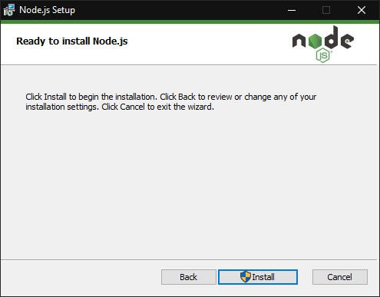

*14. ábra Node.js telepítése*

Nyomjon a **Back** gombra, hogyha vissza szeretne lépni a telepítés előző lépésére. Nyomjon az **Install** gombra, ha folytatni kívánja a telepítést, ha meggondolta magát a program telepítésével kapcsolatban nyomjon a **Cancel** gombra.

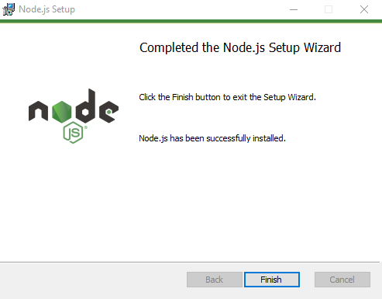

*15. ábra Node.js telepítése*

Nyomjon a **Finish** gombra a Node.js telepítésének befejezéséhez.

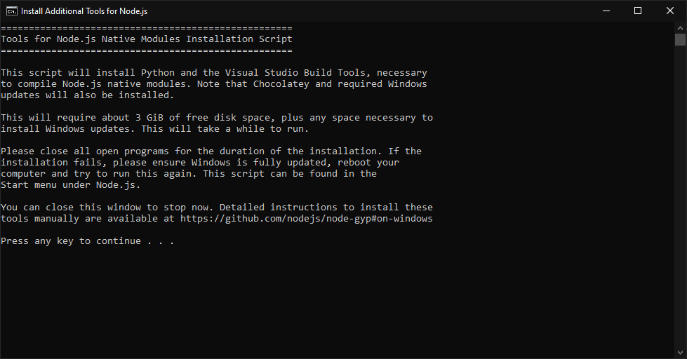

*16. ábra Node.js telepítése*

Nyomjon meg **bármilyen** gombot a billentyűzetén a szükséges eszközök telepítésének folytatáshoz.

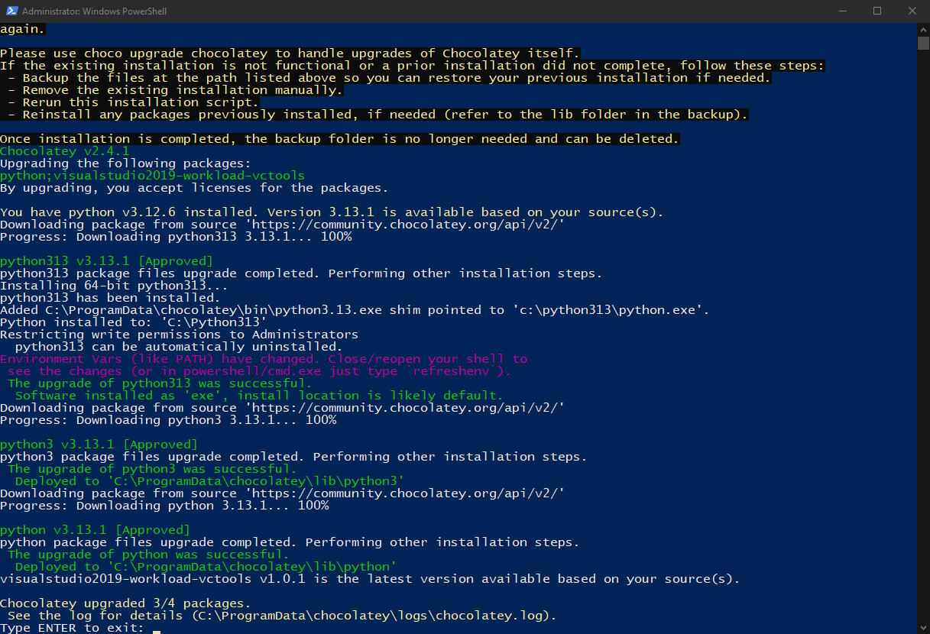

*17. ábra Node.js telepítése*

Nyomja meg az **ENTER**-t a szükséges eszközök telepítésének befejezéséhez.

## 2.4 A program használatának a részletes leírása

### Teendők a program használata előtt

Az első lépés a **XAMPP** megnyitása.

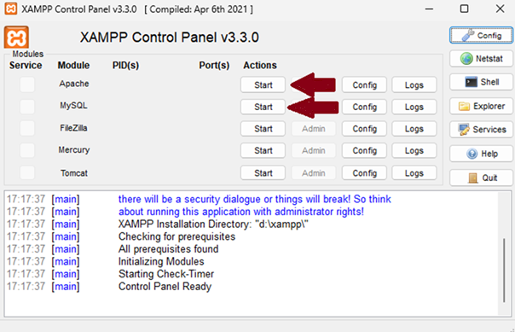

*18. ábra XAMPP használata*

Indítsa el az **Apache** és **MySQL** modulokat.

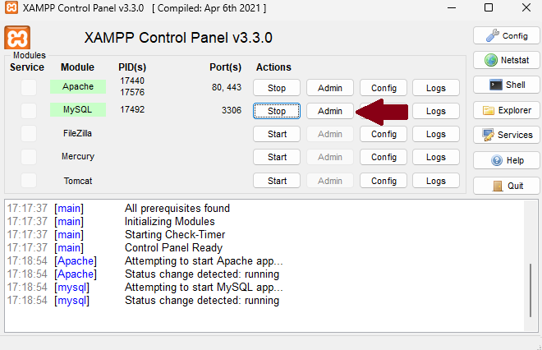

*19. ábra XAMPP használata*

A következő lépésben kattintson a **MySQL** modul **Admin** gombjára.

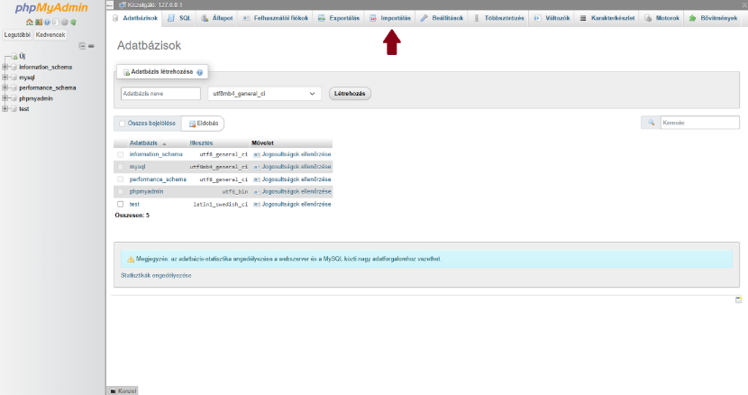

*20. ábra XAMPP használata*

Kattintson az **Importálás** gombra.

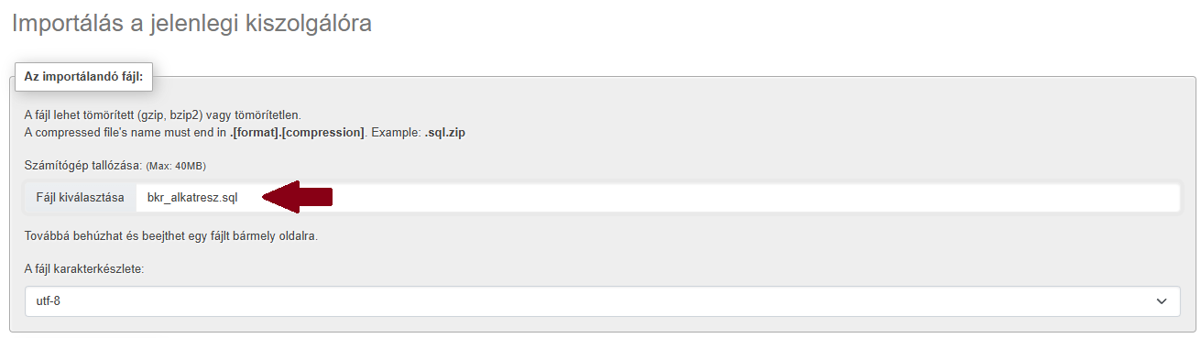

*21. ábra XAMPP használata*

Válassza ki a **BKR-Alkatresz/Szerver/database/bkr_alkatresz.sql** fájlt.

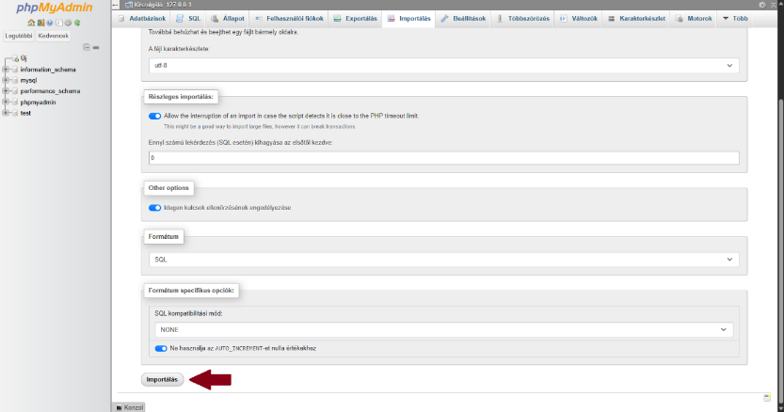

*22. ábra XAMPP használata*

Nyomjon az **Importálás** gombra. Ezután megnyithatja a weboldat.



*23. ábra XAMPP használata*

Az importálást követően ezt a válasz üzenetet kapja. Ezt követően használhatja az oldalt. A program használatának következő lépése a program mappájának megnyitása.

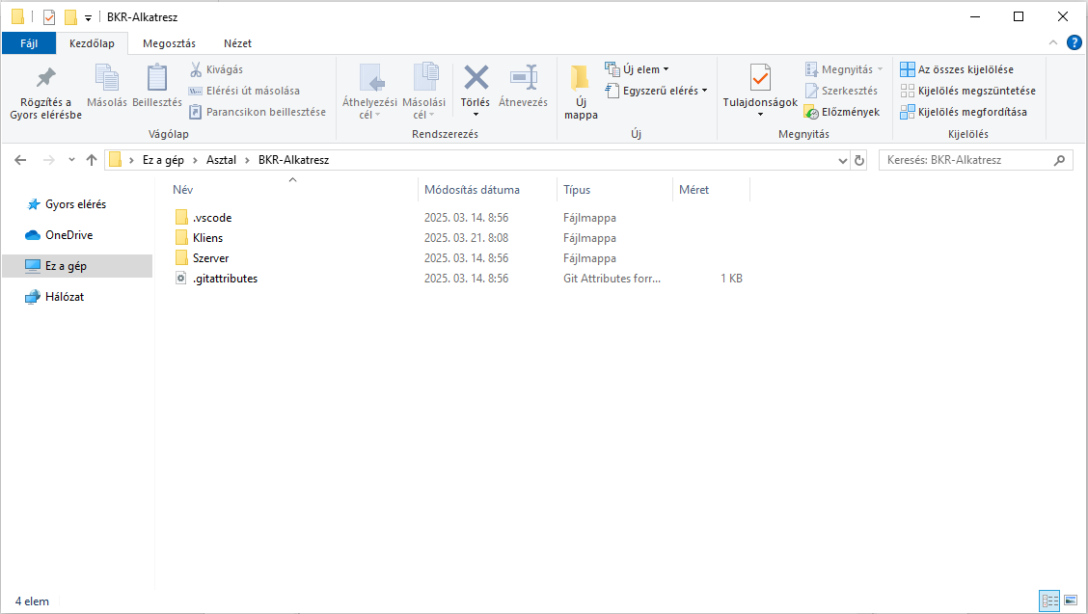

*24. ábra BKR Alkatrész mappa*

Az útvonal helyére írja be, hogy: **cmd**.

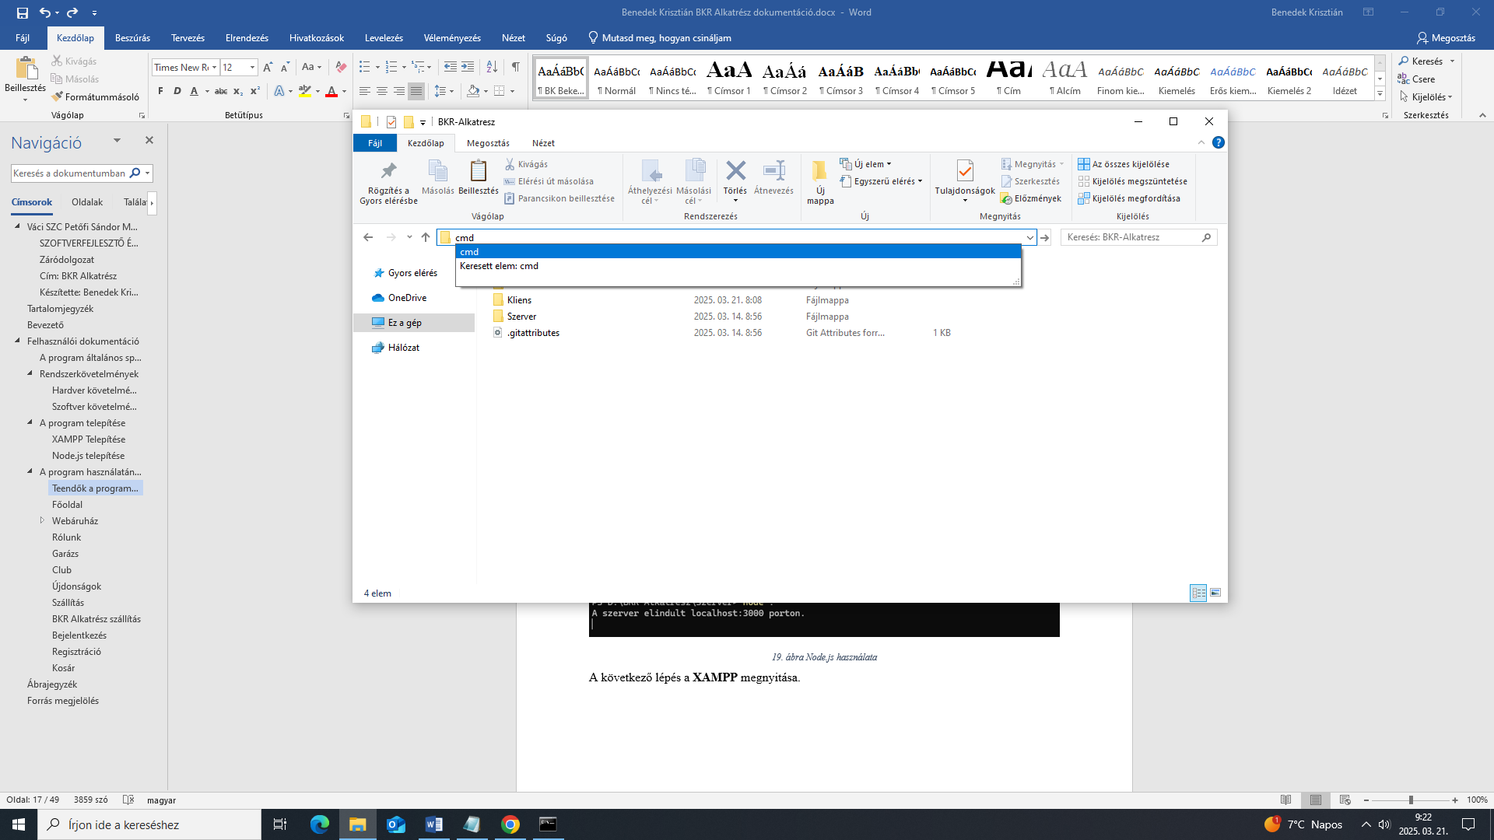

*25. ábra BKR Alkatrész mappa*

A cmd-be írja be az alábbi parancsokat ebben a sorrendben!

* **cd Szerver**
* **Node .**

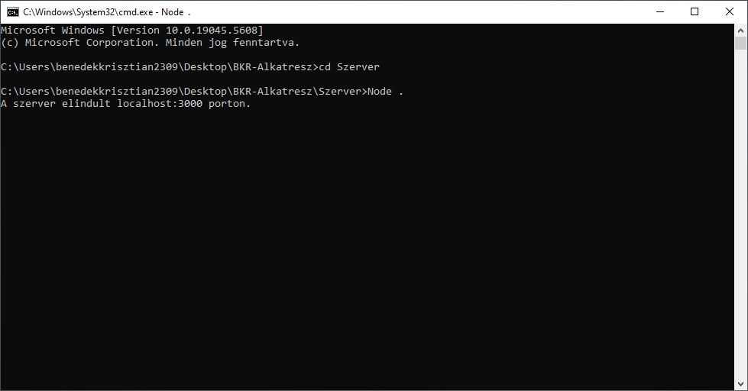

*26. ábra CMD*

### Főoldal

A főoldal számos funkciót tartalmaz, amelyek segítségével könnyedén navigálhat a weboldal különböző részei között.

1. **Fejléc**
   * **Logó:** A logóra kattintva az oldal átirányít a főoldalra.
   * **Főoldal:** A gombra kattintva az oldal átirányít a főoldalra.
   * **Webáruház:** A gombra kattintva az oldal átirányít a webáruházra.
   * **Rólunk:** A gombra kattintva az oldal átirányít a rólunk oldalra.
   * **Bejelentkezés:** A gombra kattintva az oldal átirányít a bejelentkezés felületre.Ha a felhasználó bejelentkezett akkor a felhasználó nevét fogja látni a bejelentkezés gomb helyett.
   * **Garázs:** A gombra kattintva az oldal átirányít a garázs felületére.
   * **Club:** A gombra kattintva az oldal átirányít a club szekcióra.
   * **Kosár logó:** Itt láthatja a kosárba helyezett termékeket.



*27. ábra Fejléc*

1. **Törzs**
   * **Webáruház:** A csempére kattintva az oldal átirányít a webáruházra.
   * **Rólunk:** A csempére kattintva az oldal átirányít a rólunk oldalra.
   * **Garázs**: A csempére kattintva az oldal átirányít a garázs felületére.
   * **Club:** A csempére kattintva az oldal átirányít a club szekcióra.
   * **Újdonságok:** A csempére kattintva az oldal átirányít az újdonságok oldalra.
   * **Szállítás:** A csempére kattintva az oldal átirányít a szállítás oldalra.

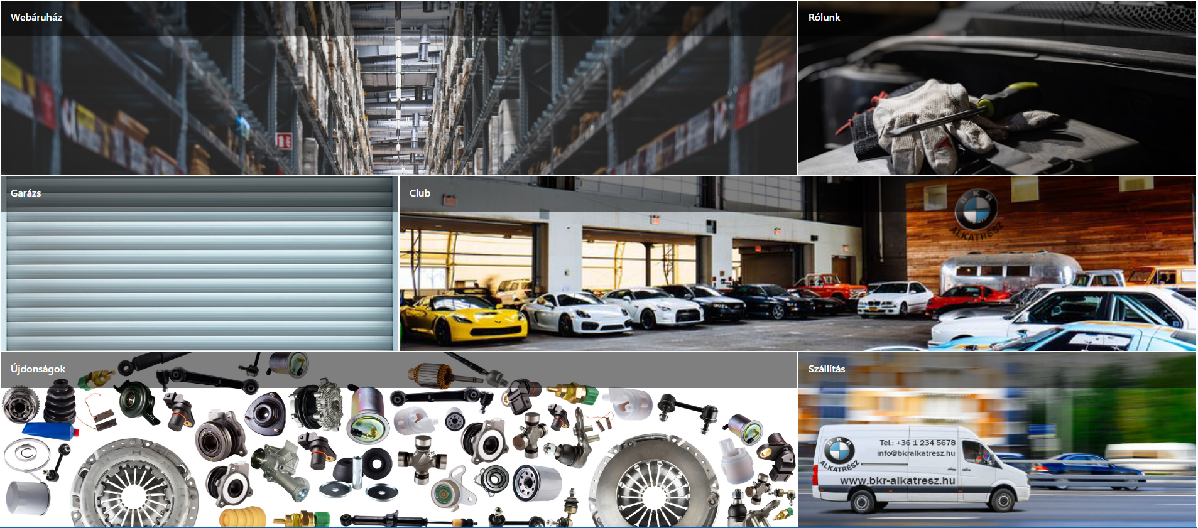

*28. ábra Főoldal*

1. **Lábléc**
   * **Elérhetőségeink:** Itt megtekinthetjük a webáruház elérhetőségeit.
   * **Üzleteink:** Itt megtekinthetjük az üzlet címét.
   * **Nyitvatartás:** Itt megtekinthetjük az üzlet nyitvatartását.
   * **Szállítás:** A szállítás gombra kattintva az oldal átirányít a szállítás oldalra.
   * **Online fizetési módok:** Itt megtekinthetjük milyen fizetés módok használata lehetséges a vásárlás befejezésekor.



*29. ábra Lábléc*

### Webáruház

A webáruház a termékek egyszerű keresését, megtekintését, illetve vásárlását segíti elő.

* + **Keresés cikkszám alapján:** A mezőbe írja be a keresni kívánt alkatrész cikkszámát.
  + **Alkatrész keresése cikkszám alapján:** A gombra való kattintás után láthatja a keresett alkatrész.
  + **Típus:** Válassza ki a megfelelő típust. (Jelenleg csak az E46)
  + **Kivitel:** Válassza ki a megfelelő kivitelt. (Jelenleg csak a Szedán)
  + **Model:** Válassza ki a megfelelő modelt. (Jelenleg csak a 316i)
  + **Alkatrészek keresése:** A gombra való kattintás után kilistázza a keresni kívánt alkatrészeket.

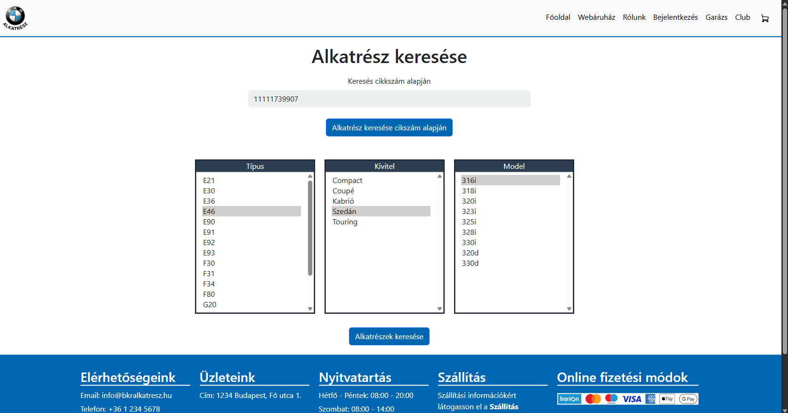

*30. ábra Webáruház*

#### Alkatrész keresése cikkszám alapján:

* **Vissza:** A gombra való kattintás után az oldal visszairányít a webáruház részre.
* **+ :** A gombra való kattintással növelhetjük a kívánt mennyiséget.
* **- :** A gombra való kattintással csökkenthetjük a kívánt mennyiséget.
* **Kosárba:** A gombra való kattintás után a kívánt terméket behelyezzük a kosárba.
* **Kosár megtekintése:** A gombra való kattintás után az oldal átirányít a kosár oldalára.

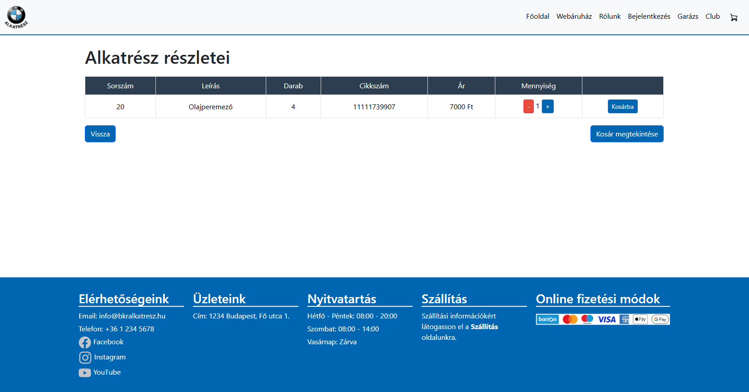

*31. ábra Keresés cikkszám alapján*

#### Keresés típus, kivitel és model alapján:

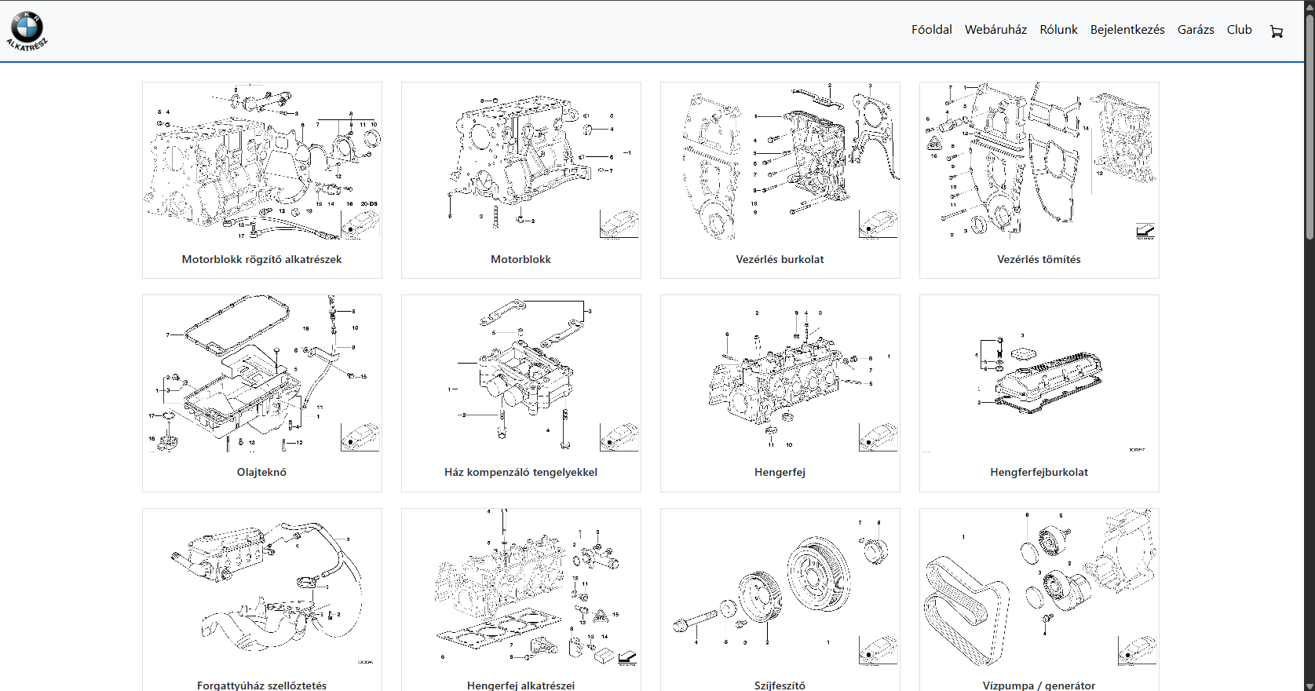

*32. ábra Keresés típus, kivitel és model alapján*

#### Valamelyik képre való kattintás után:

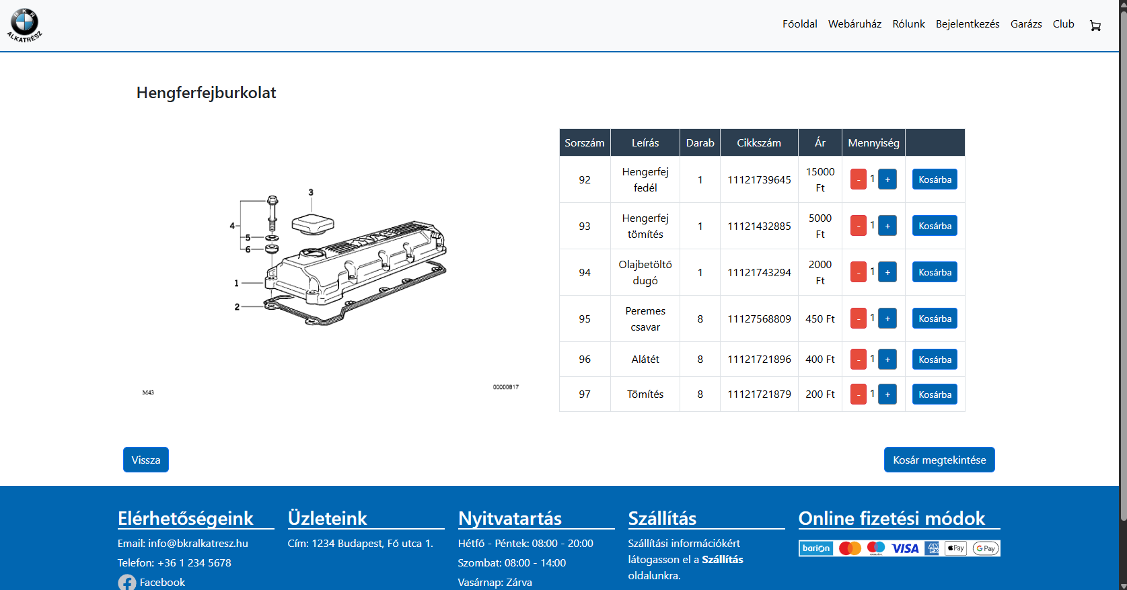

*33. ábra Keresés típus, kivitel és model alapján*

* **Vissza:** A gombra való kattintás után az oldal visszairányít a webáruház részre.
* **+ :** A gombra való kattintással növelhetjük a kívánt mennyiséget.
* **- :** A gombra való kattintással csökkenthetjük a kívánt mennyiséget.
* **Kosárba:** A gombra való kattintás után a kívánt terméket behelyezzük a kosárba.
* **Kosár megtekintése:** A gombra való kattintás után az oldal átirányít a kosár oldalára.

### Rólunk

Itt az oldal készítőt tekintheti meg.

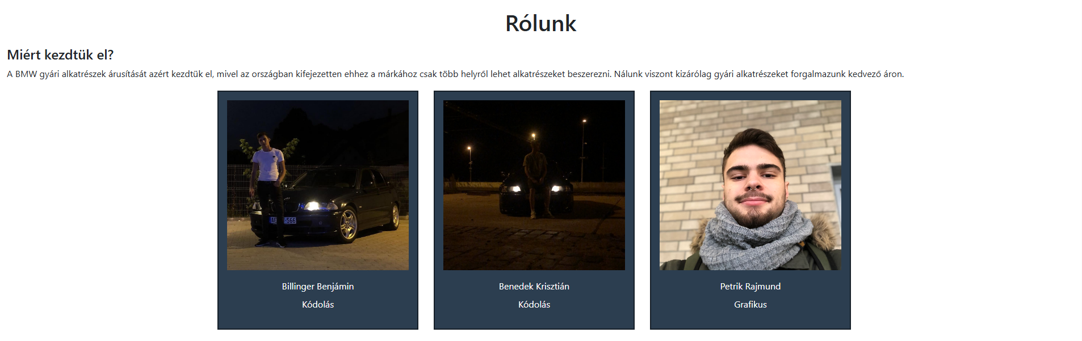

*34. ábra Rólunk*

### Garázs

Itt lehetősége adódik saját autó elmentésére a könnyebb keresés érdekében.

* + **Név:** Írja be az elmenteni kívánt autó tetszőleges nevét.
  + **Típus:** Válassza ki az elmenteni kívánt autó típusát.
  + **Kivitel:** Válassza ki az elmenteni kívánt autó kivitelét.
  + **Model:** Válassza ki az elmenteni kívánt autó modeljét.
  + **Ugrás az autóhoz való alkatrészekhez:** A gombra való kattintás után az oldal átirányít az autóhoz megfelelő alkatrészekhez.
  + **Mentés:** A gombra kattintva elmenti az elmenteni kívánt autót.
  + **Törlés:** A gombra kattintva törli az elmentett autó adatait.

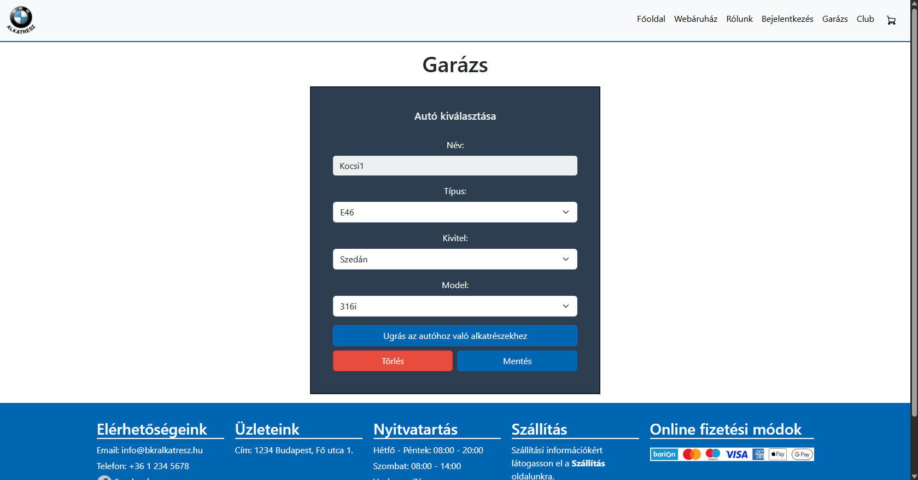

*35. ábra Garázs*

### Club

Itt található a kedvezmények tábla és itt adódik lehetősége arra, hogy feliratkozzon a club tagságra.

* + **Tábla:** Itt láthatja a kedvezményeket.
  + **Itt tudsz csatlakozni a club-hoz:** A gombra kattintva megjelenik egy ablak, ahol meg kell adnia a bankkártya adatait amennyiben csatlakozni kíván a club-hoz.
    1. **Kártyatulajdonos neve:** Ide írja be a kártya tulajdonos nevét.
    2. **Kártyaszám:** Ide írja be a kártya számát.
    3. **Lejárati dátum:** Ide írja a kártya lejárati dátumát.
    4. **CVV/CVC:** Ide írja a CVV/CVC kódot.
    5. **Fizetés:** A gombra kattintva véglegesíti a feliratkozást.
    6. **Vissza:** Visszalépés a club oldalra.
  + **YouTube videók:** Itt láthatja a club tagok számára elérhető tippeket és videókat.

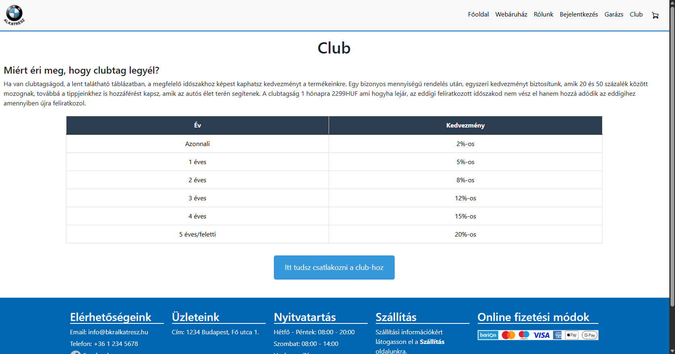

*36. ábra Club*

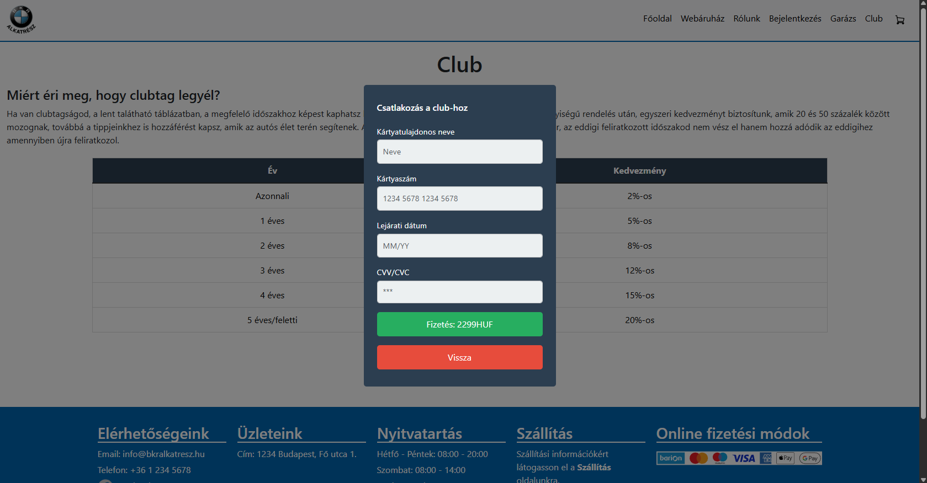

*37. ábra Club fizetés*

### Újdonságok

Itt láthatja a webáruház különleges kínálatait, illetve újdonságait.

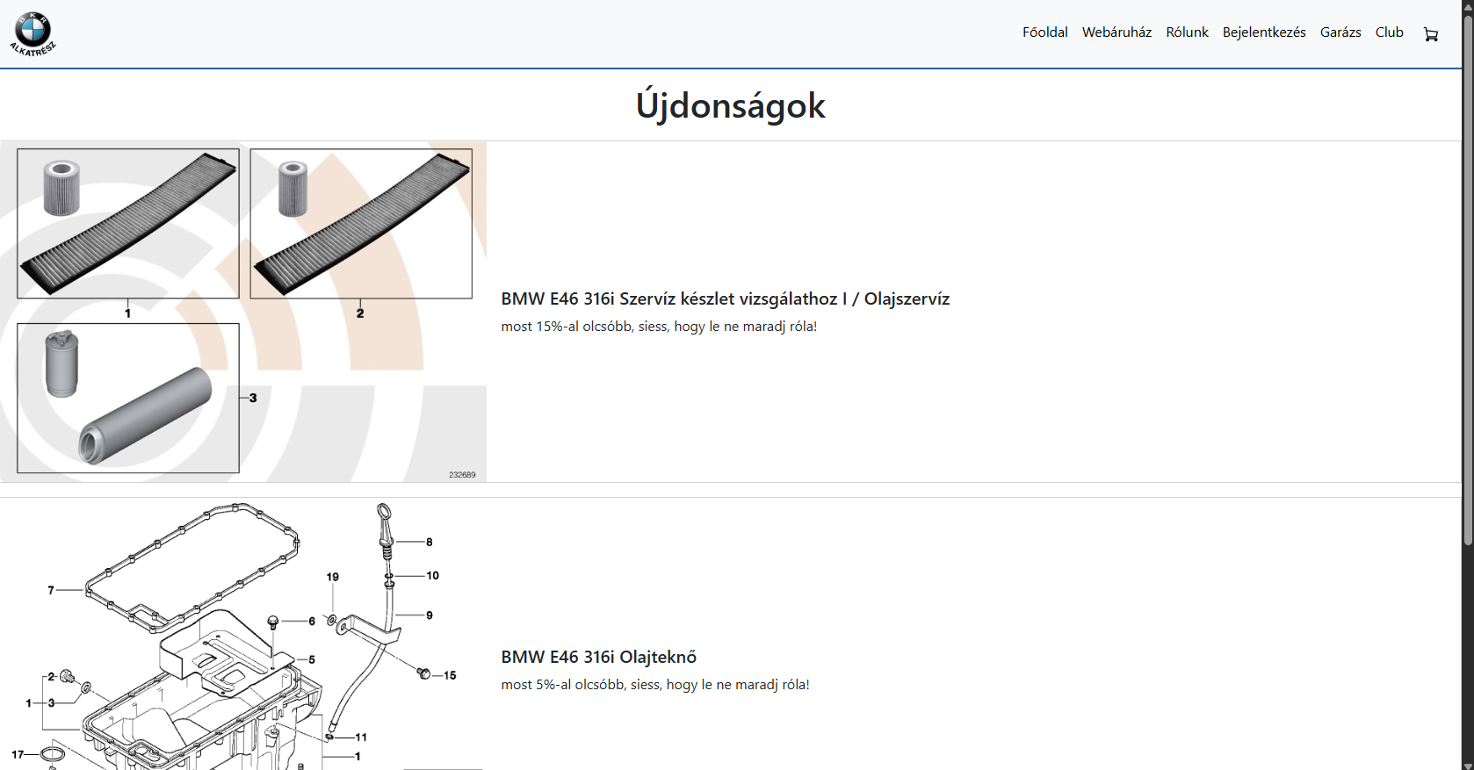

*38. ábra Újdonságok*

### Szállítás

Itt láthatja a szállítási módokat, amelyek közül választhat.

* + **További részletek:** A gombra kattintva átirányítja a szállító oldalára.

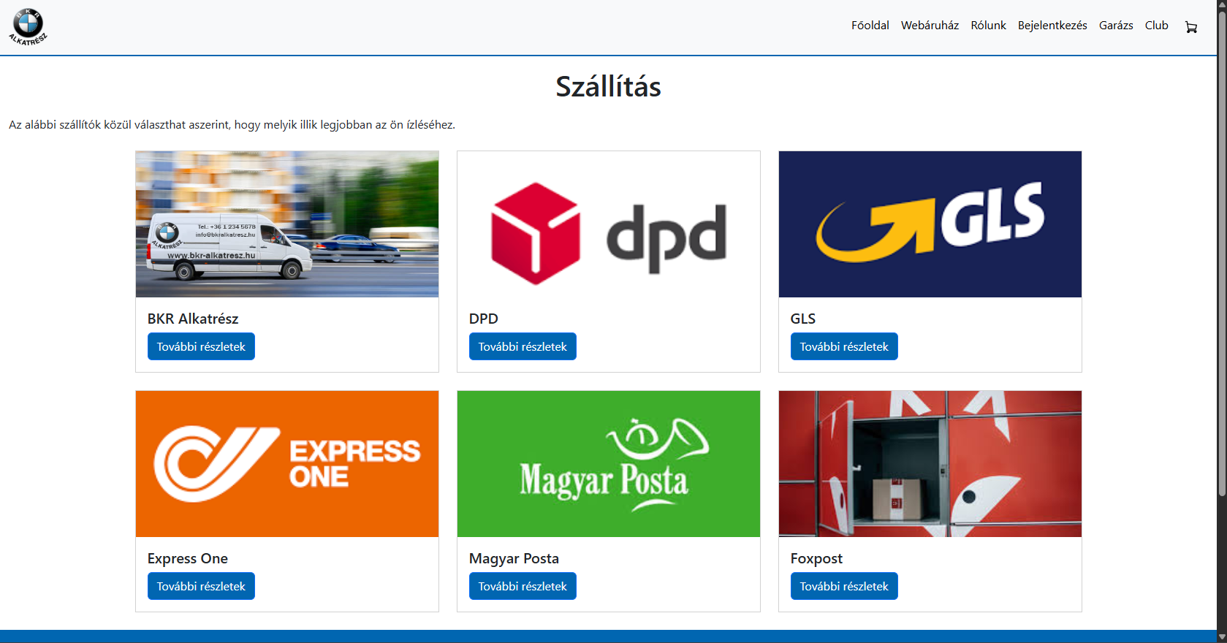

*39. ábra Szállítás*

### BKR Alkatrész szállítás

Itt láthatja a szállítási módokat, amelyek közül választhat.

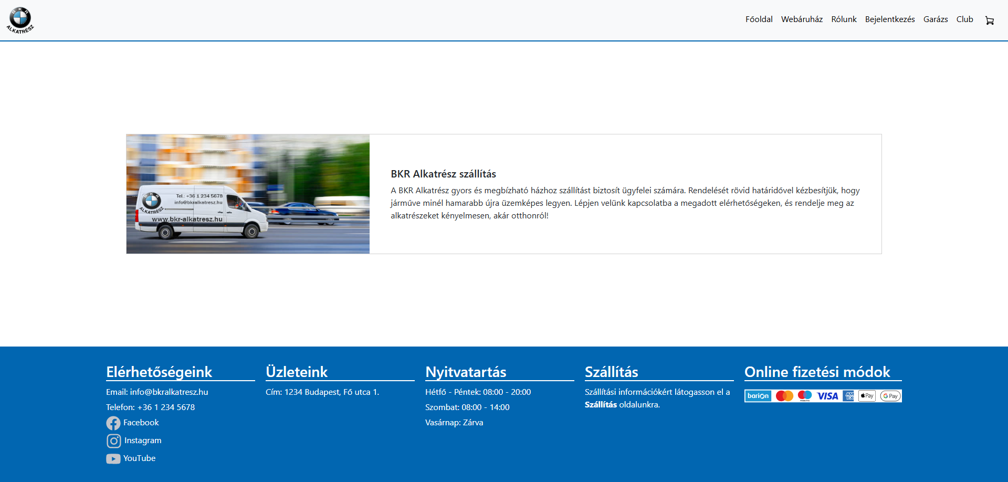

***40****. ábra BKR Alkatrész szállítás*

### Bejelentkezés

A felhasználó ezen az oldalon tud bejelentkezni.

* + **E-mail:** A felhasználó a bejelentkezéshez ide írja be az e-mail címét.
  + **Jelszó:** A felhasználó a bejelentkezéshez ide írja be a jelszavát.
  + **Bejelentkezés:** A gombra kattintva a felhasználó bejelentkezik.
  + **Regisztrálj!:** Amennyibe a felhasználó még nem regisztrált erre a gombra kattintva teheti ezt meg. Az oldal átirányítja a regisztrációs oldalra.

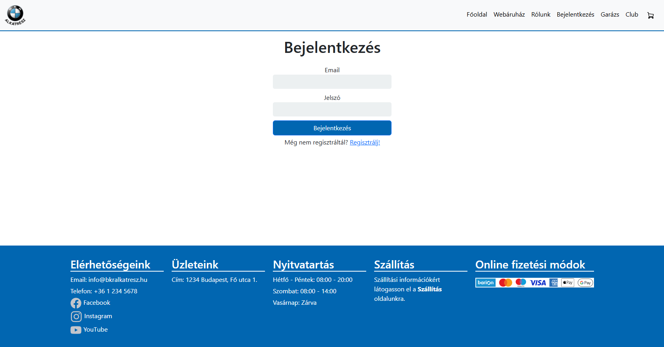

*41. ábra Bejelentkezés*

### Profil

A felhasználónak itt van lehetősége a felhasználó adatainak módosítására.

* **Adja meg az új e-mail címet:** Adja meg az új e-mail címét.
* **Adja meg az új jelszavát:** Adja meg az új jelszavát.
* **Kijelentkezés:** A gomba kattintva a felhasználó kijelentkezik.
* **Mentés:** A gombra kattintva a felhasználó módosítja az adatait.

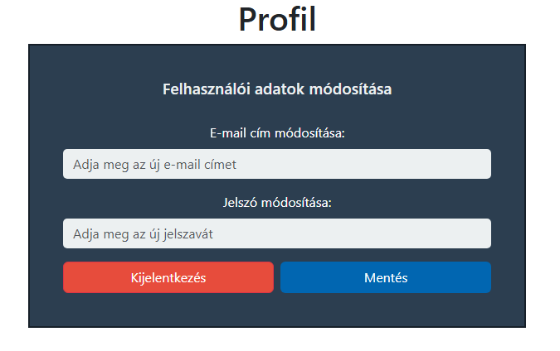

*42. ábra Profil*

### Regisztráció

A felhasználónak itt van lehetősége az oldalra való regisztrációra.

* + **E-mail:** Írja be a regisztrálni kívánt e-mail címet.
  + **Jelszó:** Írja be a jelszavát.
  + **Jelszó megerősítése:** Írja be a jelszavát még egyszer a megerősítéshez.
  + **Legyél te is a club-unk tagja:** Ezt bepipálva az oldal átirányítja a club részre.
  + **Regisztráció:** A gombra kattintva befejezi a regisztrációt.
  + **Bejelentkezés:** A gombra kattintva az oldal átirányít a bejelentkezés oldalra.

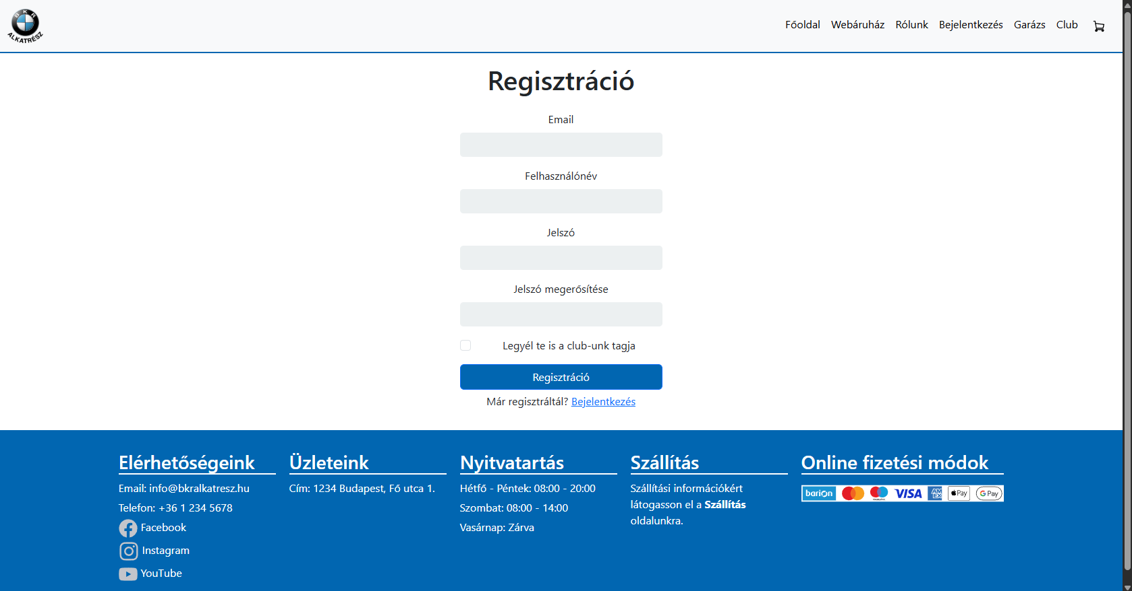

*43. ábra Regisztráció*

### Kosár

Itt találja meg a kosárba helyezett termékeket.

* **Vissza:** A gombra való kattintás után az oldal visszairányít a webáruház részre.
* **Kosár törlése:** A gombra való kattintás után a kosár teljesen kiürül.
* **Törlés:** A gombra való kattintás után az adott terméket töröljük a kosárból.
* **+ :** A gombra való kattintással növelhetjük a kívánt mennyiséget.
* **- :** A gombra való kattintással csökkenthetjük a kívánt mennyiséget.
* **Tovább a fizetéshez:**

1. **Kártyatulajdonos neve:** Ide írja be a kártya tulajdonos nevét.
2. **Kártyaszám:** Ide írja be a kártya számát.
3. **Lejárati dátum:** Ide írja a kártya lejárati dátumát.
4. **CVV/CVC:** Ide írja a CVV/CVC kódot.
5. **Irányítószám:** Írja be a kiszállítás helyénekirányítószámát.
6. **Település:** Írja be a kiszállítás helyének településének nevét.
7. **Utca:** Írja be a kiszállítás helyének utca nevét házszámmal együtt.
8. **Telefonszám:** Írja be a megrendelő telefonszámát.
9. **E-mail:** Írja be a megrendelő e-mail címét.
10. **Vissza:** Kilép a fizetés menüből.
11. **Fizetés:** Véglegesíti a rendelést.

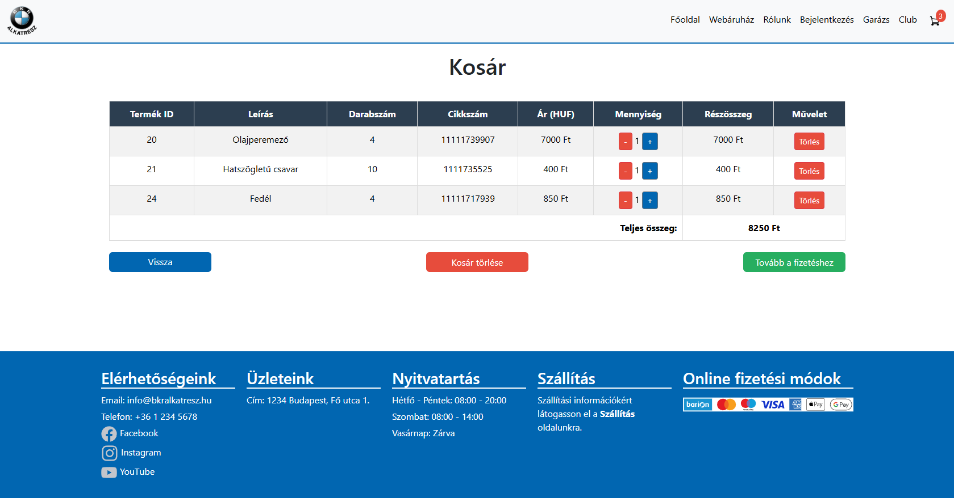

*44. ábra Kosár*

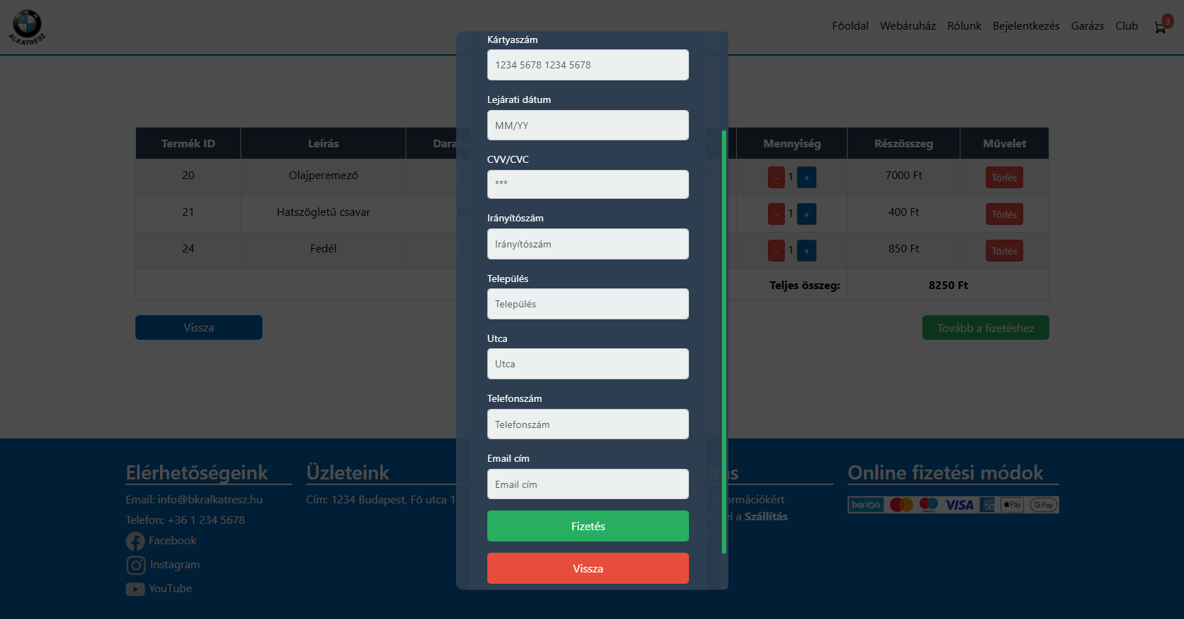

*45. ábra Kosár fizetés*

# 3.0 Fejlesztői dokumentáció

## 3.1 Témaválasztás indoklása

A projekt célja egy működő autó alkatrészes webshop létrehozása volt. Az oldal témája a német autók iránti rajongásomból adódott, különös figyelmet fordítva a BMW-re. Ez a téma lehetőséget biztosított számomra, hogy mélyebben megértsem, milyen technikai megoldásokra és folyamatokra van szükség egy ilyen webshop kialakításához. A projekt során fejlesztői készségeimen is javítani kellet, főleg a front end fejlesztése közben.

## 3.2 Az alkalmazott fejlesztői eszközök

* Visual Studio Code
* XAMPP
* Node.JS
* Word

## 3.3 Adatmodell leírása

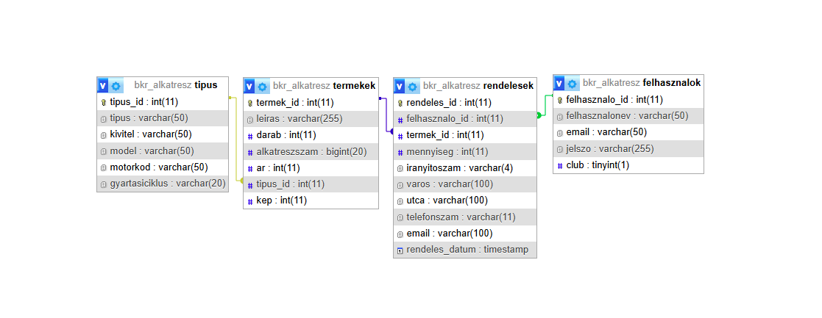

*46. ábra Adatmodell kapcsolatokkal*

* **felhasznalok** tábla: Ez a tábla tartalmazza az oldal felhasználóit. **felhasznalo_id, felhasznalonev, email, jelszo** és a **club**-ot tárolja.
* **rendelesek** tábla: Ez a tábla tartalmazza a rendeléseket. Tartalmaz 3 azonosító mezőt: **rendeles_id, felhasznalo_id, termek_id** ezen kívűl **mennyiseg, iranyitoszam, varos, utca, telefonszam, email** és **rendeles_datum** mezőket tartalmazza.
* **termekek** tábla: Ez a tábla tartalmazza az oldalon elérhető termékekek adatait. **termek_id, leiras, darab, alkatreszszam, ar, tipus_id, kep** mezőket hoztuk létre.
* **tipus** tábla: Ez a tábla tartalmazza az összes elérhető típust. Az alábbi mezőket használtuk: **tipus_id, tipus, kivitel, model, motorkod** és **gyartasiciklus.**

### Táblák közti kapcsolat

A **felhasznalok** tábla és a **rendelesek** tábla között a **felhasznalo_id** mező biztosítja a kapcsolatot. A **rendelesek** tábla és a **termekek** táblát a **termek_id** mezővel kapcsoltam össze. A **termekek** és a **tipus** táblát a **tipus_id** mező biztosítja a kapcsolatot.

## Részletes feladatspecifikáció, algoritmusok és forráskód

### Webshop ( webshop_javascript.js )

A webshop_javascript.js fájl a webshop front end részén biztosítja az autótípusok, kivitel és modellek betöltését az adatbázisból és az adatok dinamikus frissítését.

#### Eseménykezelők

A **DOMContentLoaded** esemény bekövetkeztekor az alábbi eseménykezelők kerülnek regisztrálásra:

* Típus kiválasztáskor: handleTipusChange()
* Alkatrész keresése a típus alapján: handleSearch(event)

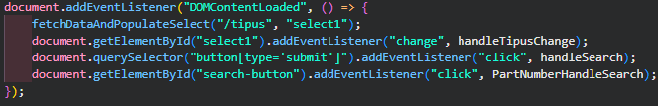

*47. ábra webshop_javascript.js eseménykezelő*

#### fetchDataAndPopulateSelect(endpoint, selectId) függvény

Egy megadott végpontból adatokat kér le, és feltölti a megfelelő lenyíló listát.

##### Működési folyamat

* Lekéri az adatokat a szervertől a fetch() API segítségével.
* Ha az adatok sikeresen megérkeznek, létrehoz <option> elemeket a <select> listában.
* Hiba esetén figyelmeztetést jelenít meg egy alert üzenetben a felhasználónak.

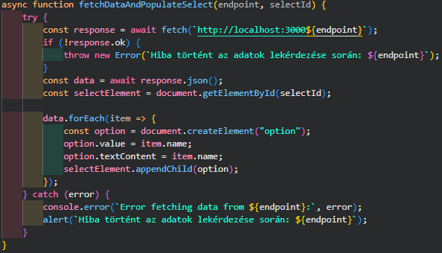

*48. ábra webshop_javascript.js függvény*

#### handleTipusChange() függvény

Amikor a felhasználó kiválaszt egy autótípust, automatikusan betölti az adott típushoz tartozó kiviteleket és a kivitelnek megfelelő modeleket.

##### Működési folyamat

* Lekérdezi a szervertől a kivitelek listáját az adott típus alapján.
* Feltölti a kivitel listát. (select2)
* Amikor a felhasználó kiválaszt egy kivitelt, automatikusan betölti a hozzá tartozó modelleket. (select3)
* Ha hiba történik, a felhasználó figyelmeztetést kap.

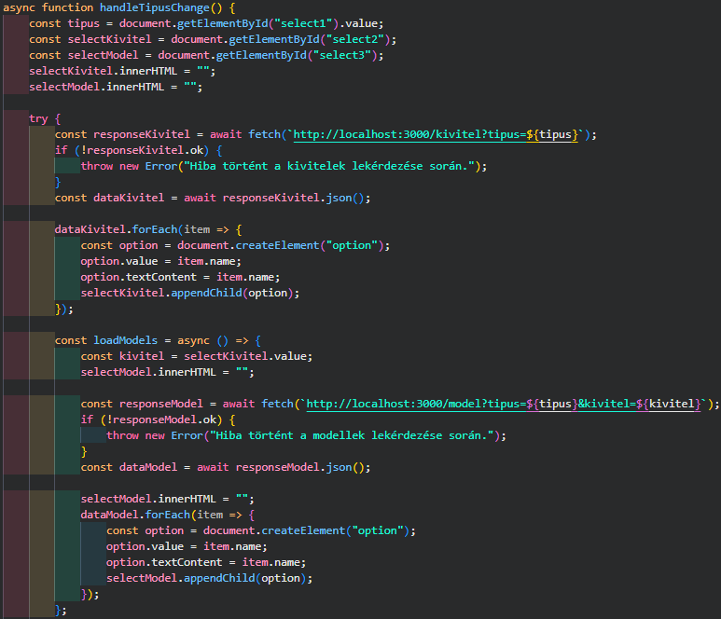

*49. ábra webshop_javascript.js függvény*

#### handleSearch(event) függvény

Miután a felhasználó kiválasztotta a keresési paramétereket, ez a függvény felel az adott paramétereknek megfelelő alkatrészek keresésért.

##### Működési folyamat

* A kiválasztott típus, kivitel és modell alapján egy keresési lekérdezést küld a szervernek.
* Ha talál egyező típust, és az rendelkezik termékekkel, akkor a felhasználót a parts.html oldalra irányítja, átadva a megfelelő típusazonosítót (tipus_id).
* Ha nincs találat, figyelmeztető üzenetet jelenít meg.

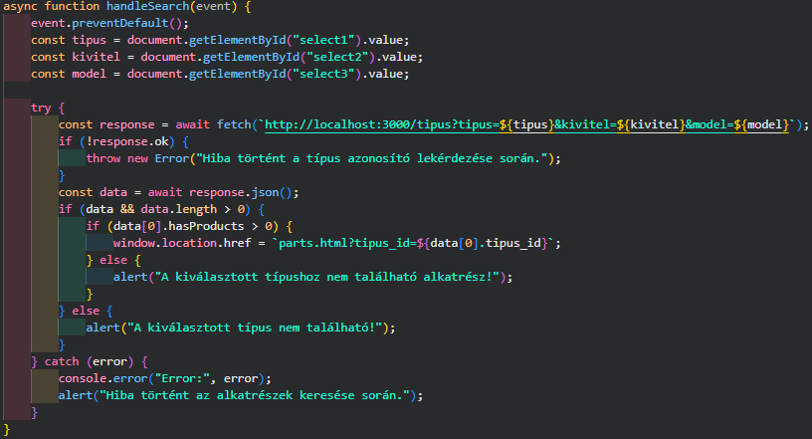

*50. ábra webshop_javascript.js függvény*

#### Back end lekérdezések a webshop.html-hez

##### Tipus lekérdezése

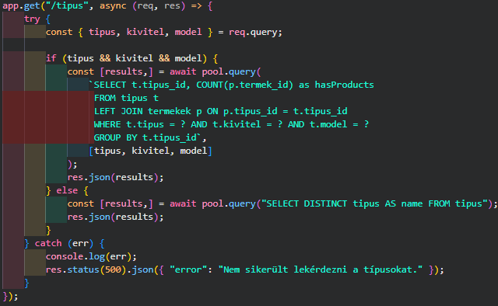

*51. ábra Tipus lekérdezés (webshop & garage)*

##### Tipus lekérdezése tipus_id alapján

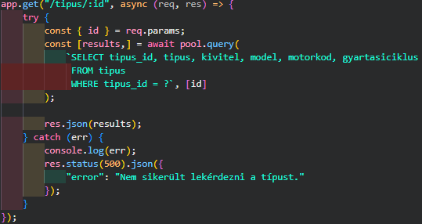

*52. ábra Tipus_id lekérdezés*

##### Kivitel lekérdezése

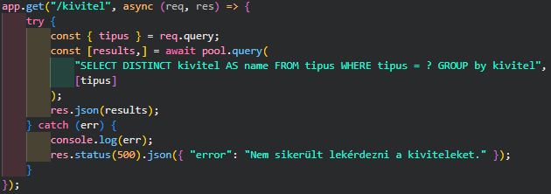

*53. ábra Kivitel lekérdezés (webshop & garage)*

##### Model lekérdezése

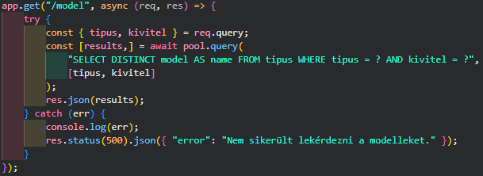

*54. ábra Model lekérdezés (webshop & garage)*

### Alkatrészek ( parts_javascript.js )

A parts_javascript.js fájl az alkatrészek megjelenítéséért, kiválasztásáért és kosárba helyezéséért felelős. Az alábbi főbb funkciókat látja el:

* Egy adott autótípushoz tartozó alkatrészek betöltése
* Az alkatrészek részletes adatainak lekérdezése és megjelenítése
* Kosárkezelés (mennyiség növelése/csökkentése, kosárba helyezés)

#### Eseménykezelők

Az oldal betöltődésekor inicializálja a megfelelő adatokat.

* A böngésző címsorából (window.location.search) kinyeri a tipus_id értékét.
* Ha nincs kiválasztott típus, egy figyelmeztetés után visszairányítja a felhasználót a webshop.html oldalra.
* Lekéri a szerverről (/tipus/:id) az adott típus adatait, és ha az nem található, visszairányítja a felhasználót.

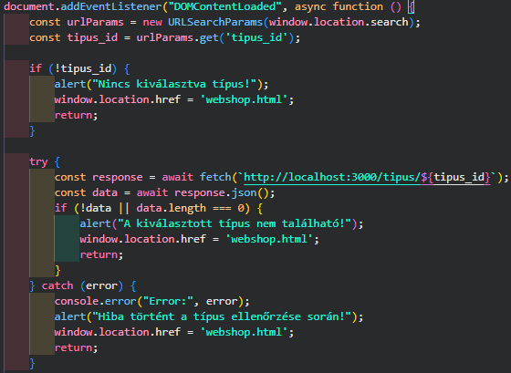

*55. ábra parts_javascript.js eseménykezelő*

#### Alkatrészek listázása és kezelése

A parts tömb előre definiált alkatrészeket tartalmaz, amelyeket a frontend jelenít meg kártyák formájában.

##### Működési folyamat

* Minden alkatrészhez létrehoz egy <div> elemet (col-lg-3), amelyben egy <div class="card"> elem található.
* A kártya egy képet (img), egy címet (h5), és egy eseménykezelőt (onclick) tartalmaz.
* Ha az adott alkatrészhez tartozó adatok megtalálhatók az adatbázisban, akkor megjeleníti a részletes nézetet.
* Ha nincs találat, egy figyelmeztető üzenetet küld.

#### Alkatrész részleteinek megjelenítése

##### Ha egy alkatrész kiválasztanak:

* A képet és az alkatrész nevét áthelyezi a selected-part-section részbe.
* A kapott termékadatokat (termek_id, leiras, darab, alkatreszszam, ar) egy <table> elemen belül jeleníti meg.
* A felhasználó módosíthatja a darabszámot (+ és - gombokkal).
* Egy „Kosárba” gomb megnyomásával az adott mennyiséget hozzáadhatja a kosárhoz.

#### decrementQuantity(button), incrementQuantity(button) függvény

A kiválasztott alkatrész mennyiségének csökkentése és növelése.

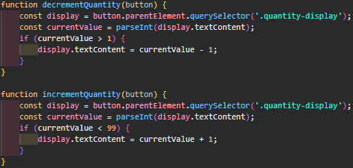

*56. ábra parts_javascript.js függvény*

#### addToCart(termekId, button) függvény

Az adott alkatrész hozzáadása a kosárhoz.

##### Működési folyamat:

* Lekéri az alkatrész adatait az adott <tr> sorból.
* A helyi tárhelyből (localStorage) beolvassa a kosár tartalmát.
* Ha az adott termék már szerepel a kosárban, akkor csak növeli a mennyiségét.
* Ha még nincs benne, akkor új elemként hozzáadja.
* Frissíti a localStorage értékét.
* Egy alert üzenetben jelzi a felhasználónak a sikeres hozzáadást.

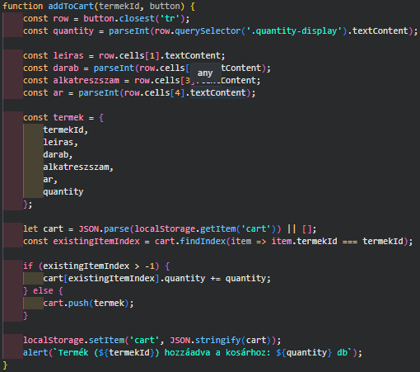

*57. ábra parts_javascript.js függvény*

#### Back end lekérdezés a parts.html-hez

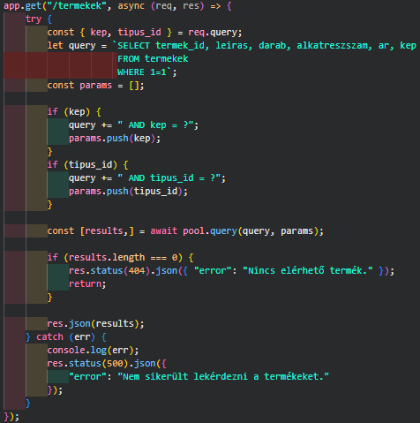

*58. ábra Termekek lekérdezés*

### Garázs ( garage_javascript.js )

A garage_javascript.js fájl a „Garázs” funkció működését biztosítja a webshopban. Ez lehetővé teszi a felhasználók számára, hogy kiválasszanak és elmentsenek egy autótípust, valamint az ahhoz tartozó alkatrészeket keressék.

#### Működési folyamat

* Oldalbetöltéskor betölti az autótípusokat az adatbázisból és visszatölti az utoljára mentett autót a localStorage-ból.
* Típus kiválasztása után lekéri és betölti a hozzá tartozó kiviteleket.
* Kivitel kiválasztása után betölti az adott típus és kivitel alapján a modelleket.
* Alkatrészek keresésekor ellenőrzi az adatokat, majd átirányít a parts.html oldalra, ha talál termékeket.
* Mentés gombra kattintva elmenti a kiválasztott autót a böngésző localStorage-ába.
* Törlés gombra kattintva törli a kiválasztott adatokat és a mentett autót.

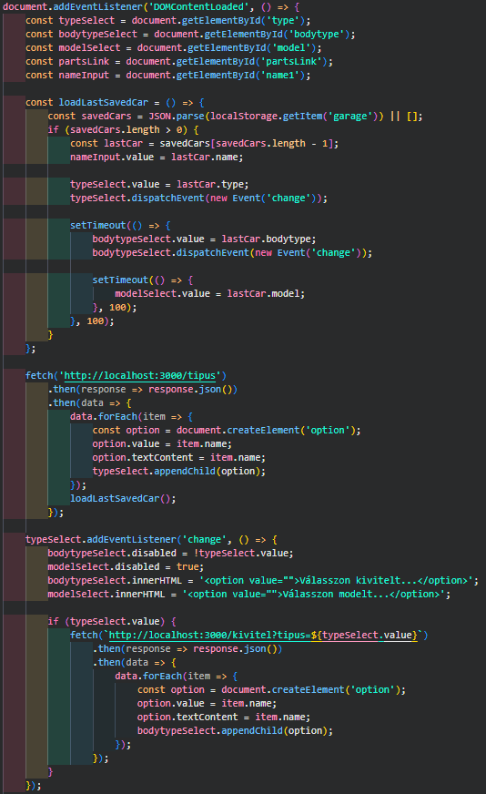

*59. ábra garage_javascript.js*

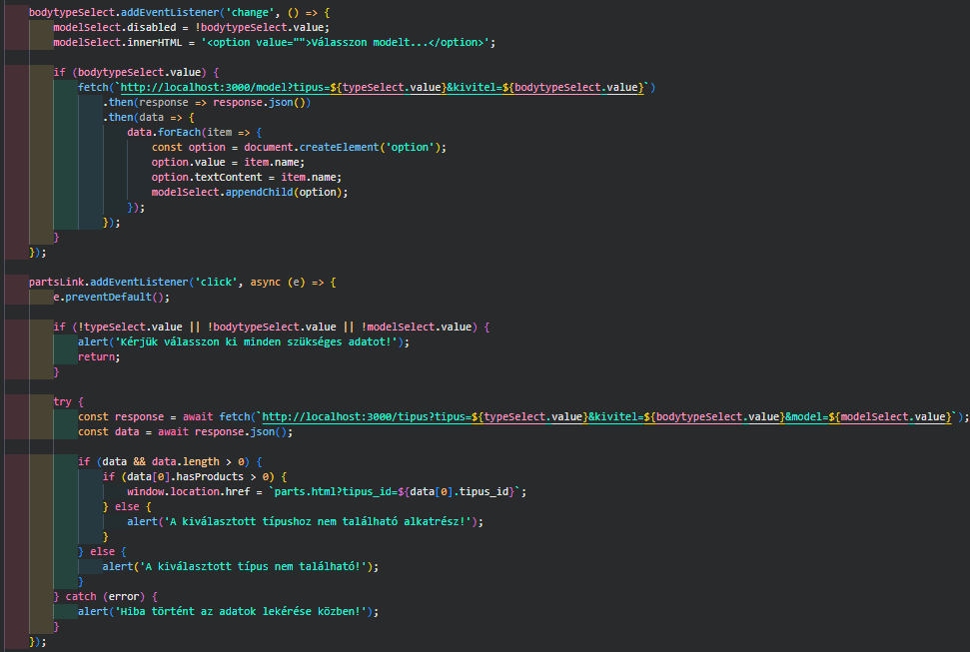

*60. ábra garage_javascript.js*

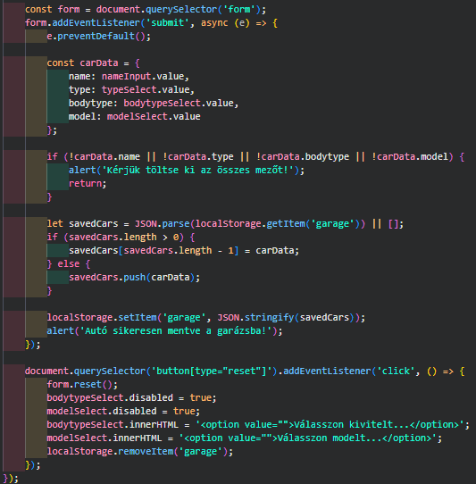

*61. ábra garage_javascript.js*

#### Back end lekérdezések a garage.html-hez

* Tipus
* Kivitel
* Model

### Kosár ( cart_javascript.js )

Ez a fájl kezeli a kosár funkciót, lehetővé téve a felhasználók számára a kosár tartalmának megjelenítését, a termékmennyiségek módosítását, a termékek eltávolítását, a kosár teljes összegének kiszámítását, illetve a rendelési folyamat elvégzését, beleértve a fizetési és szállítási adatok ellenőrzését.

#### Működési folyamat

* Betöltéskor a kosár tartalma megjelenik az oldalon (localStorage-ból).
* Felhasználó módosíthatja a termékek mennyiségét (+/- gombokkal) vagy törölheti őket.
* A teljes összeg frissül a módosítások után.
* Tovább a fizetéshez gomb megnyomásakor megnyílik a fizetési ablak.
* Felhasználó kitölti a fizetési és szállítási adatokat, amelyeket a rendszer ellenőriz.
* Rendelés elküldése a szervernek, ha minden adat helyes.
* Sikeres rendelés esetén a kosár kiürül és a felhasználó visszakerül a webshop főoldalára.

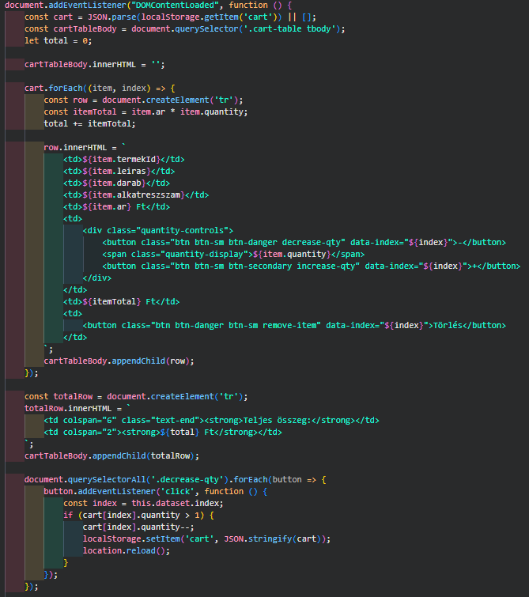

*62. ábra cart_javascript.js*

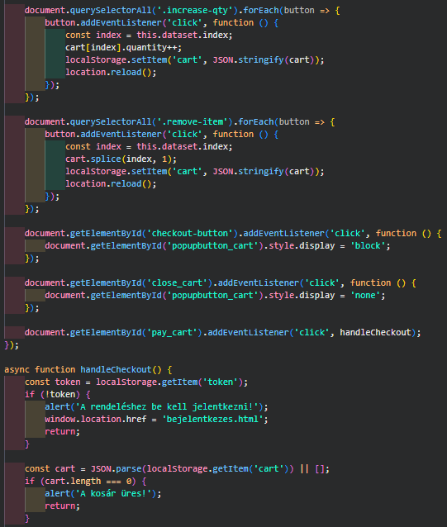

*63. ábra cart_javascript.js*

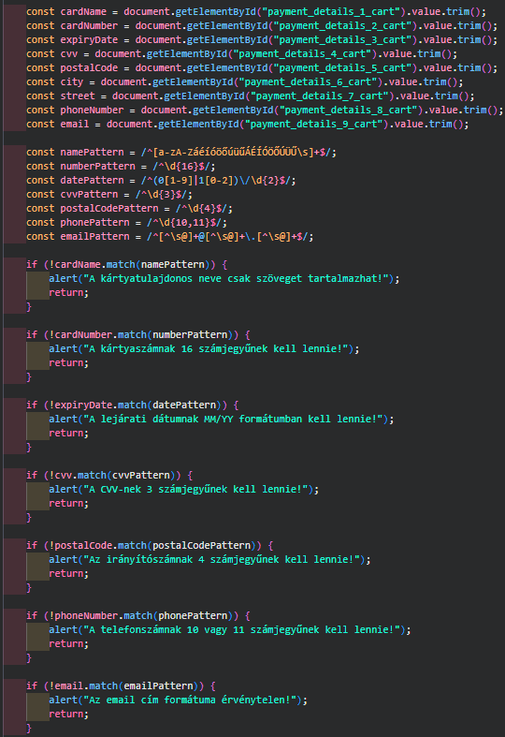

*64. ábra cart_javascript.js*

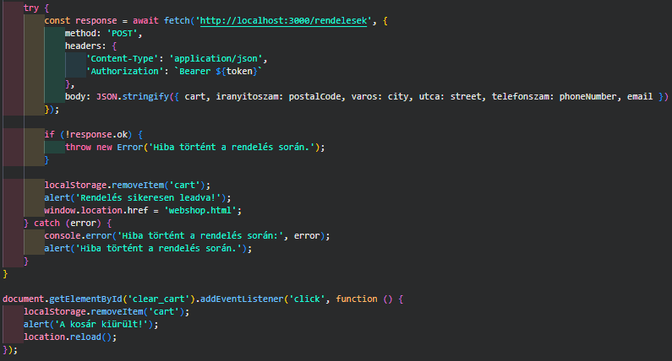

*65. ábra cart_javascript.js*

#### Back end működése a cart.html-hez

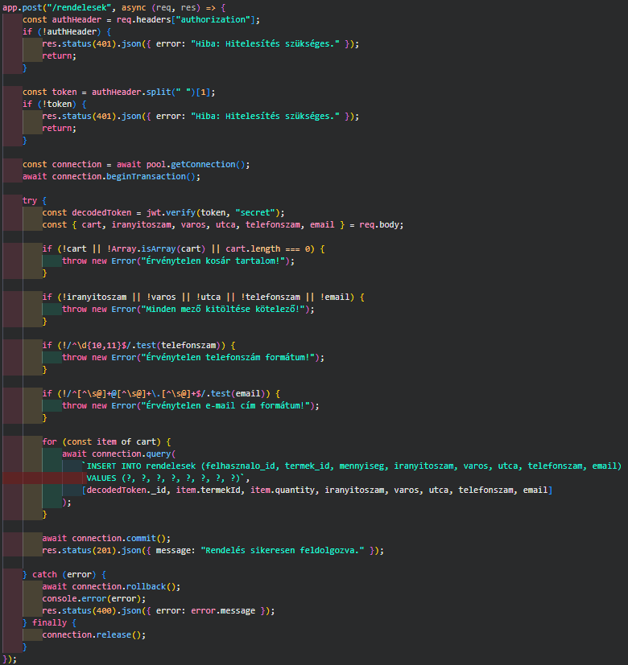

*66. ábra Rendelések feltöltése az adatbázisba*

## Tesztelési dokumentáció

### Bejelentkezés tesztelése



*67. ábra Regisztrált felhasználó*

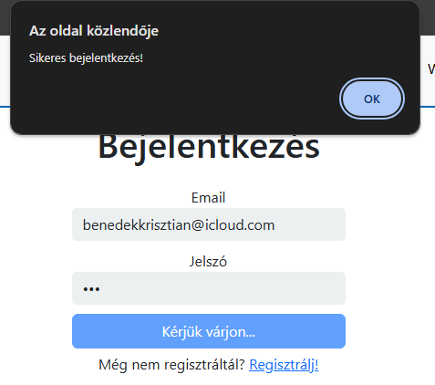

*68. ábra Bejelentkezés*

A beregisztrált felhasználó adatokkal kitöltve a bejelentkezési form-ot, semmilyen hibát nem tapasztaltam. Az oldal egy alert-ben tájékoztatott a sikeres bejelentkezésről.

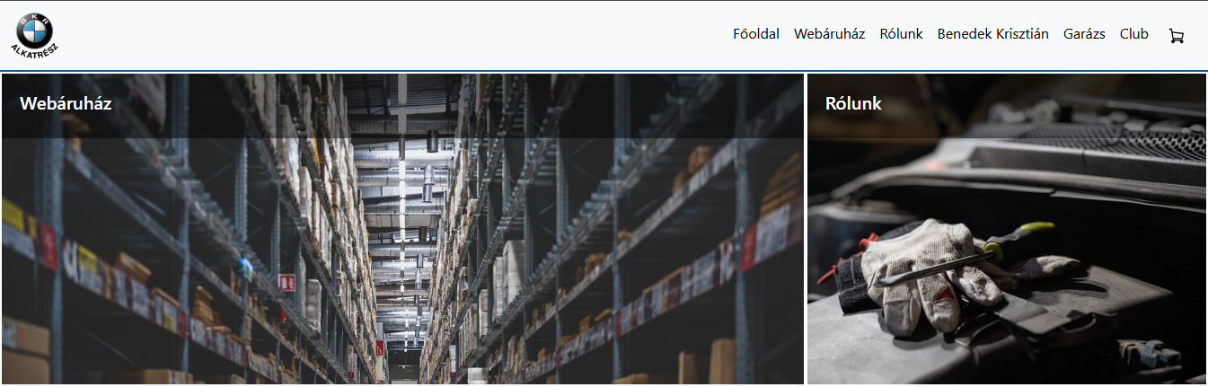

*69. ábra Bejelentkezett felhasználó*

A bejelentkezés után a navigációs sávban hiba nélkül megjelenik a felhasználónév a bejelentkezés szöveg helyett.

### Webáruház és kosár tesztelése

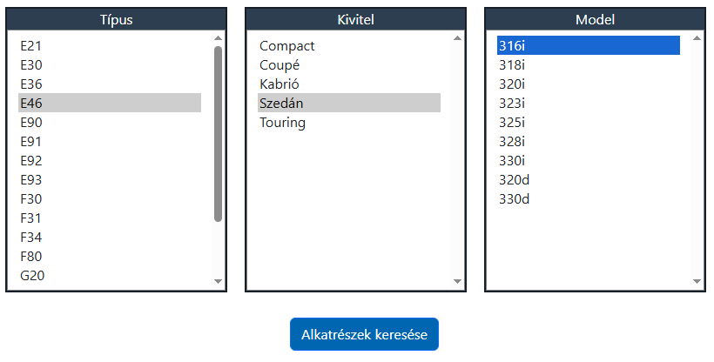

*70. ábra Webáruház*

A típus, kivitel és model kiválasztása az oldal helyesen töltötte be az adatokat az adatbázis **tipus** táblájából.

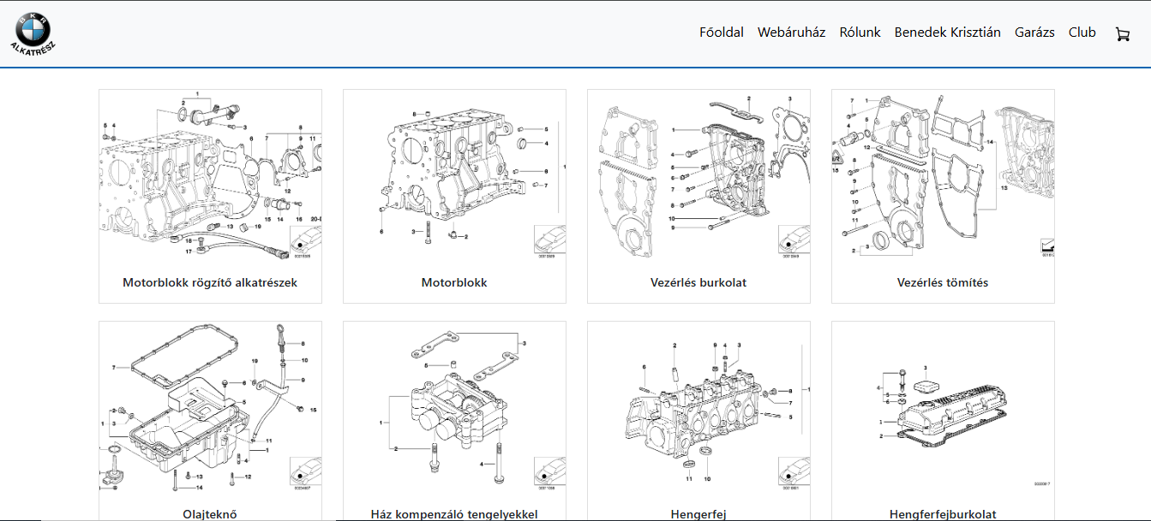

*71. ábra Alkatrészek*

Az alkatrészek keresése gombra kattintva az oldal hiba nélkül töltötte be a típus, kivitel és modelnek megfelelő alkatrészek képeit.

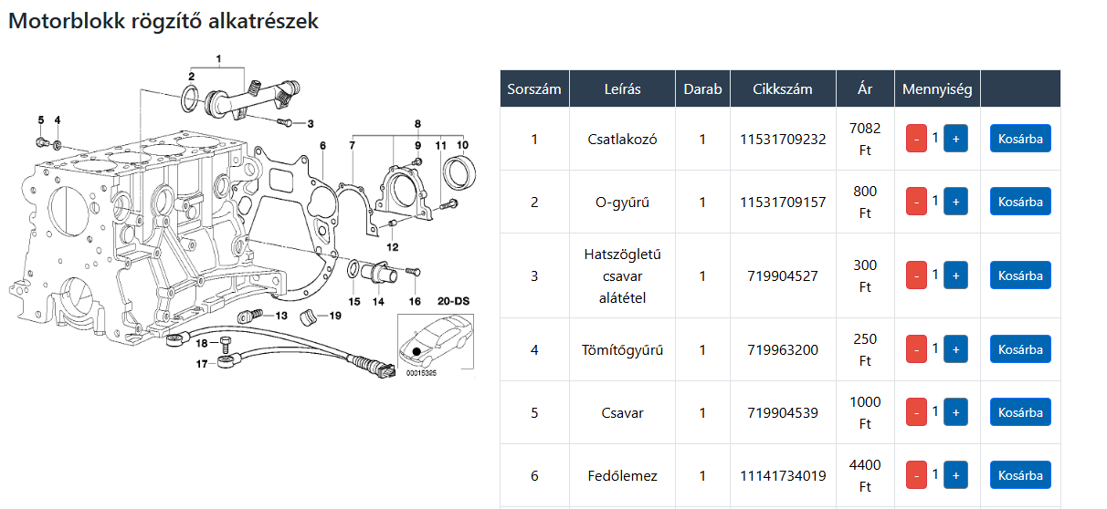

*72. ábra Alkatrészek*

A képre való kattintás után a jobb oldali táblázatban a képnek megfelelő alkatrészeket töltötte be az adatbázis a **termekek** táblából a **kep** mezőnek köszönhetően.

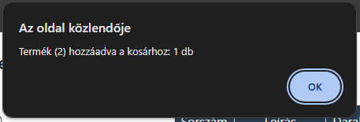

*73. ábra Kosárhoz adás*

A **Kosárba** gombra való nyomás után egy alert üzenetben hiba nélkül ad visszajelzést az oldal a termékről, amit a kosárba helyeztünk.

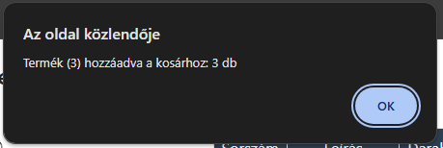

*74. ábra Kosárhoz adás*

A **Kosárba** gombra való nyomás után egy alert üzenetben hiba nélkül ad vissza jelzést az oldal, ha növeltük a kosárba helyezni kívánt termék mennyiségét.

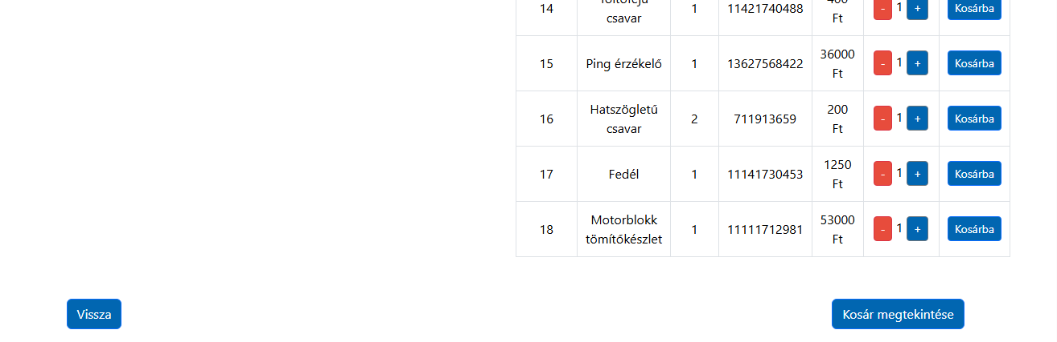

*75. ábra Alkatrészek*

A **Vissza** gombra való nyomás után az oldal hiba nélkül visszairányít a webáruház oldalára. A **Kosár megtekintése** gombra való nyomás után az oldal átirányít a kosár oldalra szintén hiba nélkül és a navigációs sávban frissíti a kosár ikon feletti jelvényt az adatoknak megfelelően.

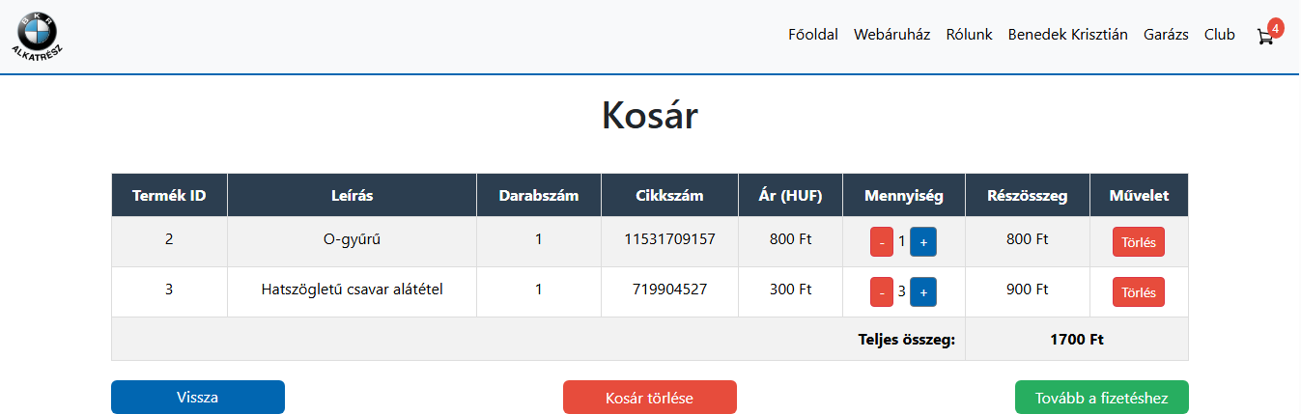

*76. ábra Kosár*

Amint láthatjuk a kosár táblázatában helyes adatok láthatunk.

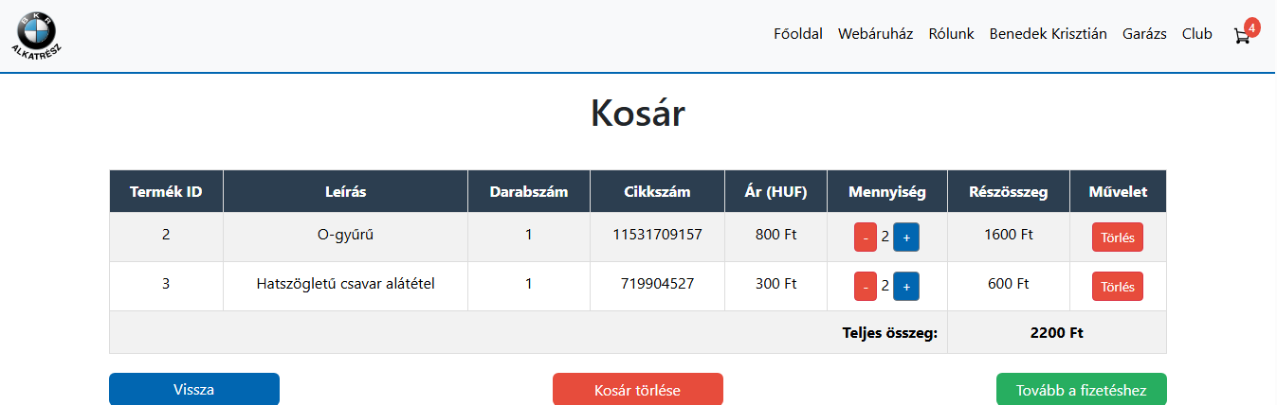

*77. ábra Kosár*

A mennyiség csökkentése és növelése és a teljes összeg kalkulációja is hiba nélkül működik.

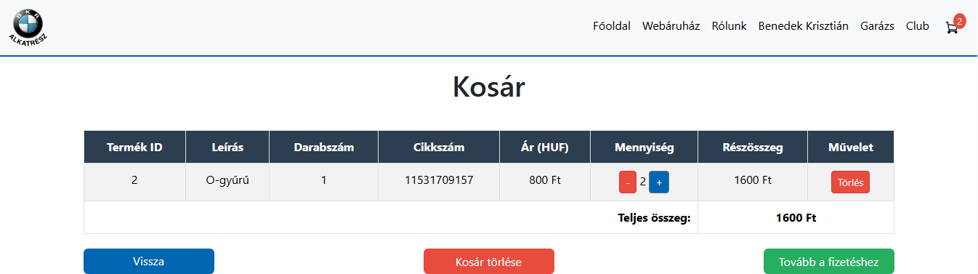

*78. ábra Kosár*

Az egy adott alkatrész **Törlés** gombja sikeresen eltávolítja a kívánt alkatrészt a kosárból.

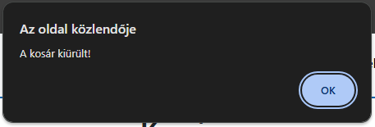

*79. ábra Kosár törlése*

A **Kosár törlése** gombra kattintva kapunk egy alert üzenetet.

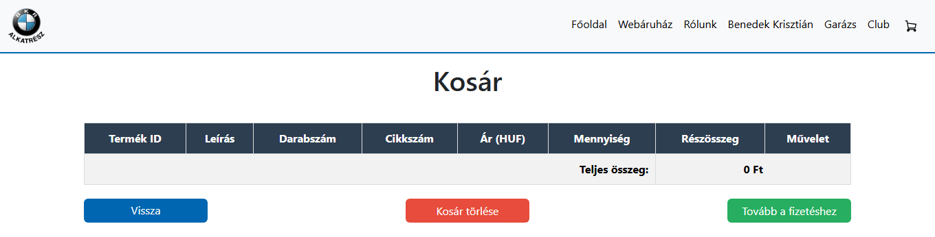

*80. ábra Kosár*

A teljes kosár törlése után sikeresen törölte a kosárba helyezett alkatrészeket.

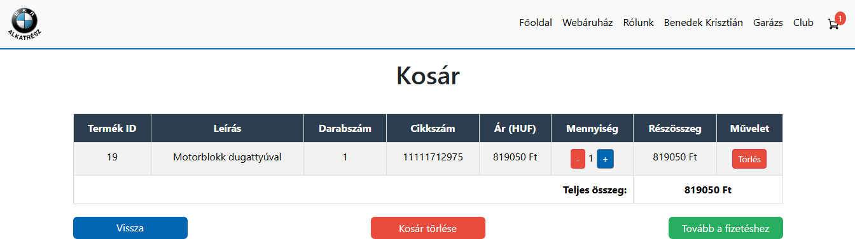

*81. ábra Kosár*

Egy újabb alkatrész behelyezése után teszteltem a fizetést.

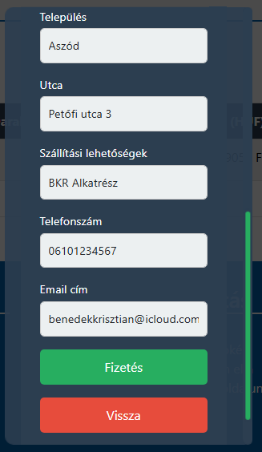

*82. ábra Fizetési adatok*

A fizetési adatok kitöltése után és a **Fizetés** gombra kattintva a következő alert üzenetet kaptam.

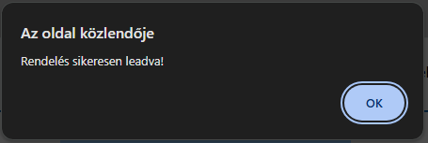

*83. ábra Sikeres rendelés*



*84. ábra Rendelés adatbázis*

A fizetés után a minden szükséges adatot beszúrt az adatbázisba hiba nélkül.

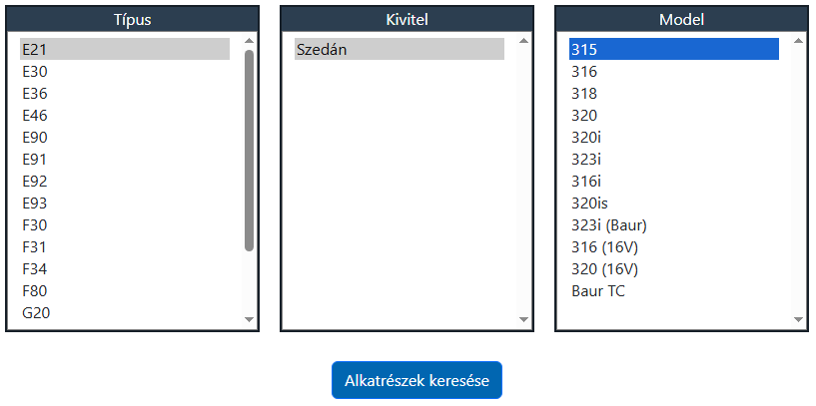

*85. ábra Webáruház*

Az alábbi kiválasztott típus, kivitel és modelnek nincs adata az adatbázisban.

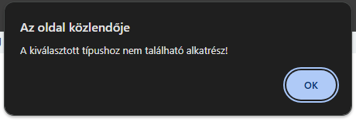

*86. ábra Webáruház*

Az **Alkatrészek keresése** gombra kattintva az alábbi alert üzenetet kapjuk válaszul.

### Garázs tesztelése

A garázs form-jának kitöltése során nem tapasztaltam semmilyen hibát. A törlés, mentés és ugrás az autóhoz való alkatrészhez funkciók is helyesen működtek. Az E46 Szedán 316i típusnál az oldal átirányított a megfelelő alkatrészekhez. Az E91 Touring 320d esetén pedig egy alert üzenetben tájékoztatott az oldal, hogy nem található ehhez a típushoz alkatrész.

## Továbbfejlesztési lehetőségek

A projekt további fejlesztési lehetőségei között szerepel egy egyedi admin felület kialakítása, amely lehetővé teszi a könnyebb adatkezelést. Az adatbázis bővítése több típusú autóval és termékkel segíti a kínálat szélesítését. A garázs oldalon lehetőség lesz több autó mentésére, mind magánszemélyek, mind cégek számára. A sötét/világos mód bevezetésével a felhasználói élmény testre szabható, és a felhasználói beállítások kezelése is könnyebbé válik. Emellett egy hírlevél funkció beépítése lehetőséget biztosít a rendszeres kapcsolattartásra a látogatókkal.

# 4.0 Összegzés

A záródolgozat során nemcsak a frontend működésének megértésében mélyedtem el, hanem értékes tapasztalatokat szereztem a JavaScript, Bootstrap és CSS használatában is, amelyek alapvetően hozzájárultak a projekt sikeréhez. Mivel nem egyedül dolgoztam, hanem csapatban, jelentősen fejlődött a csapatmunkában való munka elvégzési képességem is. A közös munka során megtanultam, hogyan osztozhatunk a feladatokon, hogyan kezeljük a különböző véleményeket, és hogyan támogathatjuk egymást a projekt során. A dokumentáció megírása nemcsak a munkám struktúráját segítette, hanem jelentős mértékben javította a koncentrációs képességemet is, mivel folyamatosan figyelnem kellett a részletekre. Ezek a tapasztalatok nemcsak a szakmai fejlődésemet segítették, hanem személyesen is hozzájárultak ahhoz, hogy jobban tudjak koncentrálni és hatékonyabban végezzem a feladataimat.

# 5.0 Ábrajegyzék

1. ábra XAMPP Telepítése 7

2. ábra XAMPP Telepítése 7

3. ábra XAMPP Telepítése 8

4. ábra XAMPP Telepítése 8

5. ábra XAMPP Telepítése 9

6. ábra XAMPP Telepítése 9

7. ábra XAMPP Telepítése 10

8. ábra Node.js telepítése 11

9. ábra Node.js telepítése 11

10. ábra Node.js telepítése 12

11. ábra Node.js telepítése 13

12. ábra Node.js telepítése 13

13. ábra Node.js telepítése 14

14. ábra Node.js telepítése 14

15. ábra Node.js telepítése 15

16. ábra Node.js telepítése 15

17. ábra Node.js telepítése 16

18. ábra XAMPP használata 16

19. ábra XAMPP használata 17

20. ábra XAMPP használata 17

21. ábra XAMPP használata 17

22. ábra XAMPP használata 18

23. ábra XAMPP használata 18

24. ábra BKR Alkatrész mappa 18

25. ábra BKR Alkatrész mappa 19

26. ábra CMD 19

27. ábra Fejléc 20

28. ábra Főoldal 21

29. ábra Lábléc 21

30. ábra Webáruház 22

31. ábra Keresés cikkszám alapján 23

32. ábra Keresés típus, kivitel és model alapján 23

33. ábra Keresés típus, kivitel és model alapján 24

34. ábra Rólunk 24

35. ábra Garázs 25

36. ábra Club 26

37. ábra Club fizetés 26

38. ábra Újdonságok 27

39. ábra Szállítás 27

40. ábra BKR Alkatrész szállítás 28

41. ábra Bejelentkezés 28

42. ábra Profil 29

43. ábra Regisztráció 30

44. ábra Kosár 31

45. ábra Kosár fizetés 31

46. ábra Adatmodell kapcsolatokkal 32

47. ábra webshop_javascript.js eseménykezelő 34

48. ábra webshop_javascript.js függvény 35

49. ábra webshop_javascript.js függvény 36

50. ábra webshop_javascript.js függvény 37

51. ábra Tipus lekérdezés (webshop & garage) 37

52. ábra Tipus_id lekérdezés 38

53. ábra Kivitel lekérdezés (webshop & garage) 38

54. ábra Model lekérdezés (webshop & garage) 38

55. ábra parts_javascript.js eseménykezelő 39

56. ábra parts_javascript.js függvény 40

57. ábra parts_javascript.js függvény 41

58. ábra Termekek lekérdezés 42

59. ábra garage_javascript.js 43

60. ábra garage_javascript.js 44

61. ábra garage_javascript.js 44

62. ábra cart_javascript.js 45

63. ábra cart_javascript.js 46

64. ábra cart_javascript.js 46

65. ábra cart_javascript.js 47

66. ábra Rendelések feltöltése az adatbázisba 47

71. ábra Alkatrészek 48

72. ábra Alkatrészek 48

73. ábra Kosárhoz adás 49

74. ábra Kosárhoz adás 49

75. ábra Alkatrészek 49

76. ábra Kosár 50

77. ábra Kosár 50

78. ábra Kosár 50

79. ábra Kosár törlése 51

80. ábra Kosár 51

81. ábra Kosár 51

82. ábra Fizetési adatok 52

83. ábra Sikeres rendelés 52

84. ábra Rendelés adatbázis 52

85. ábra Webáruház 53

86. ábra Webáruház 53

# Forrásmegjelölés

[https://www.realoem.com/bmw/enUS/select](https://www.realoem.com/bmw/enUS/select?product=P&archive=0&series=E46)

<https://pixabay.com/hu/>

<https://nodejs.org/en/learn/getting-started/introduction-to-nodejs>

<https://www.w3schools.com/>

<https://getbootstrap.com/docs/5.3/getting-started/introduction/>

<https://tinyurl.com/psgmmate>